**ESCUELA SUPERIOR POLITÉCNICA DEL LITORAL**



**CENTRO DE EDUCACIÓN CONTINUA**

**DIPLOMADO SUPERIOR EN FORMULACIÓN Y GESTIÓN DE PROYECTOS**

**VI PROMOCIÓN**

**PROYECTO**

**TEMA**

**IMPLEMENTACIÓN DE UNA OFICINA DE CONSULTORÍA AMBIENTAL PARA EMPRESAS PYMES**

**AUTOR**

**ROSA MARÍA BARCO LEÓN**

**AÑO**

**2010**

implementación de una oficina de CONSULTORÍA AMBIENTAL para empresas PYMES

**TESIS PRESENTADA POR**

ROSA MARÍA BARCO LEÓN

**Aprobada por:**

**Eco. Francisco Carrasco**

**Director de Tesis**

**Dr. David Matamoros**

**Miembro del Tribunal**

***DEDICATORIA:***

*En reconocimiento a la valiosa ayuda, aliento y*

*apoyo de mi esposo Pedro Pablo y a mis hijos Pedro Jr. y*

*Paula por el tiempo del que he tenido que privarlos*

*Hago extensiva también esta dedicatoria a mis queridos padres*

*Rosa y Alejo en reconocimiento al esfuerzo y*

*dedicación como padres ejemplares*

**ÍNDICE GENERAL**

**Página**

**1. IDENTIFICACIÓN DEL PROYECTO 1**

1.1. Titulo del proyecto 1

1.2. Promotor y/o Iniciador del proyecto 1

1.3. Orientación del proyecto 1

1.4. Orientación del mercado 1

1.5. Localización del proyecto 1

**2. JUSTIFICACIÓN DEL PROYECTO 2**

**3. ANTECEDENTES 4**

3.1. Aspectos de las PYMES 4

3.2. Marco legal de aplicación y competencias 6

3.3. Principales conclusiones y recomendaciones de los estudios o investigaciones conexas o vinculadas 9

**4. ANÁLISIS Y ESTUDIO DEL MERCADO 10**

4.1. Segmentación del mercado e Identificación de los clientes 10

4.1.1. Segmentación de mercado 10

4.1.2 Identificación de clientes 12

4.2. Definiciones y descripción del producto o servicio 14

4.2.1. Estudios de Impacto Ambiental (EsIA) 14

4.2.2. Auditorías Ambientales de Cumplimiento (AAC) 16

4.2.3. Administración de Planes de Manejo Ambiental 18

4.3 Análisis de la competencia y su proyección futura 19

4.4. Análisis de la demanda (proyecciones para el horizonte del proyecto) 20

4.5. Análisis de precios y su proyección para el cálculo de los ingresos del proyecto 26

4.6. Análisis de promoción y publicidad 27

4.7. Estrategias de mercado 27

4.8. Plan de mercadeo 28

4.9. Planificación de ventas 28

**5. TAMAÑOS/DIMENSIONES DEL PROYECTO 29**

5.1 Capacidad de producción en base a la demanda del mercado 29

5.2. Tecnología empleada en el proceso productivo 30

5.3. Disponibilidad de recursos 31

5.4. Parámetros del programa de producción y equipos básico 32

**6. ANÁLISIS INSTITUCIONAL Y ORGANIZACIONAL 33**

6.1. Tipo de organización que tendrá el proyecto 33

6.2. Estructura de la organización en la fase de ejecución del proyecto y en la fase de operación 33

6.2.1. Estructura en la fase de ejecución del proyecto 33

6.2.2 Estructura de la organización en la fase de operación 33

6.3 Perfiles del personal en la fase de ejecución del proyecto 34

6.4 Perfiles del personal en la fase de operación del proyecto y costos 34

**7. PROGRAMA DE EJECUCIÓN DEL PROYECTO 36**

7.1. Tiempo total de ejecución 36

7.2. Periodo de inicio de cada etapa o componente 36

7.3. Fechas del periodo de pruebas e inicio de la producción 36

7.4 Cronograma de actividades para el periodo de ejecución del proyecto 37

**8. PRESUPUESTO 38**

8.1. Tecnología y equipos 38

8.2. Estructura y obras civiles 38

8.3. Muebles, y enseres y equipos de oficina 39

8.4. Capital de trabajo 40

8.5. Activos intangibles 40

**9. COSTOS DE OPERACIÓN 41**

9.1. Análisis y cálculo de costos de producción 41

9.2. Gastos generales de administración, ventas y depreciación 41

9.2.1. Gastos generales de administración 41

9.2.2. Gastos de ventas 42

9.2.3. Depreciación 43

9.3. Gastos financieros 44

9.4. Datos periódicos sobre ingresos por ventas 44

9.5. Capacidad de producción 44

9.6. Datos sobre costos unitarios, márgenes de contribución unitaria, precios de venta y punto de equilibrio (a corto plazo) 45

**10. FUENTES DE FINANCIAMIENTO 49**

10.1. Fuentes de financiamiento, especificadas por componentes y actividades 49

10.2. Costos de financiamiento, servicios de la deuda e impacto sobre el proyecto 49

10.3. Políticas de financiamiento de la agencia prestataria 50

10.4. Instituciones de Financiamiento consideradas 50

**11. PROYECCIONES FINANCIERAS 51**

11.1. Estados periódicos de pérdidas y ganancias 51

11.2. Flujos de efectivos netos 51

11.3. Balances proyectados 56

11.4. Estado de origen y usos de fondos 56

**12. MONITOREO Y SEGUIMIENTO 58**

12.1. Sistema de control 58

12.1.1. En cuanto a la ejecución y cumplimiento de proyectos para los clientes 58

12.1.2. En cuanto al presupuesto de gastos 58

12.2. Unidad interna o contratación externa 58

**13. EVALUACIÓN DEL PROYECTO 59**

13.1 Determinación de la tasa de descuento (para el proyecto y para el inversionista) 59

13.2. Análisis de riesgo del proyecto 59

13.2.1. Identificación y evaluación de riesgos 59

13.2. Actividades de mitigación o atenuación para los riesgos calificados con mayor severidad 60

13.3. Evaluación financiera 61

13.3.1 Valor Presente Neto y Tasa Interna de Retorno 61

13.4. Análisis de sensibilidad 61

13.4.1. **Proyecciones Pesimistas** 61

13.4.2. **Proyección Optimista** 62

**14. EVALUACIÓN DEL PROYECTO 66**

14.1. Descartar los impactos del proyecto sobre la variable macroeconómica: producción, nivel de precios, empleo, ingreso y distribución, balanza de pagos 66

14.2. Evaluación ambiental 66

14.3. Zona de influencia 70

14.4. Principales efectos negativos y positivos 70

14.5. Plan de prevención y mitigación de los impactos ambientales, programa de ejecución y costos 71

**15. CONCLUSIONES Y RECOMENDACIONES 73**

15.1. Principales ventajas del Proyecto 73

15.2. Principales desventajas 73

15.3. Estrategias de ejecución del proyecto 74

**NOMENCLATURA 76**

**REFERENCIAS BIBLIOGRÁFICAS 77**

**ANEXOS 78**

1. Visita a las páginas Web de las empresas de la competencia 79

2. Matrices detallas de evaluación de impactos ambientales 87

3. Proclamación de la Década de las Naciones Unidas de la Educación para el Desarrollo Sostenible. Resolución 57/254 aprobada por la Asamblea General de las Naciones Unidas el 20 de diciembre de 2002 90

**1. IDENTIFICACIÓN DEL PROYECTO**

**1.1. Titulo del proyecto**

Implementación de una oficina de CONSULTORÍA AMBIENTAL para empresas PYMES.

**1.2. Promotor y/o Iniciador del proyecto**

Rosa María Barco León.

**1.3. Orientación del proyecto**

Prestación de Servicios de Consultoría ambiental en alianza estratégica con laboratorios certificados para elaborar estudios y auditorías ambientales

### 1.4. Orientación del mercado

Mercado interno con el objetivo de atender a PYMES de las Industria Manufactureras y de la Construcción que se encuentras ubicadas en la Provincia del Guayas y sus alrededores.

### 1.5. Localización del proyecto

**País**: Ecuador

**Provincia**: Guayas

**Cantón**: Guayaquil

**Parroquia**: Tarqui

**Infraestructura:** oficina de 80 metros cuadrados

**Clima**: cálido

**Acceso básico**: Adecuado a la ubicación urbana

**Sector**: Industrial

**Vías y conexión de tráfico**: con acceso adecuado

**Disponibilidad de mano de obra y clientes**: con adecuada disponibilidad.

### 2.-JUSTIFICACIÓN DEL PROYECTO

Debido a que en los actuales momentos se hace imprescindible que la industria se desarrolle apegándose a las normas ambientales, el presente estudio pretende la creación de una oficina que brinde asesoría a las empresas PYMES en especial a las manufactureras y de la construcción.

Para el planteamiento del proyecto se ha realizado una investigación de cuáles son las características de las empresas a las que se desea ofrecer el producto, así como también una investigación de mercado sobre el comportamiento del mismo, para obtener fundamentos y lograr preparar un producto acorde a las necesidades; con una producción de servicio a escala que permita rentabilidad para la empresa consultora y a su vez precios convenientes para las empresas contratantes.

El cuidado del medio ambiente es un tema de actualidad ya que los problemas de la degradación de los ecosistemas y la contaminación y agotamiento de los recursos, son problemas que atañen a todos. Para esto es necesario asumir el compromiso que tenemos para encaminarnos por senderos seguros y sostenibles la producción de bienes y servicios con adecuado uso de recursos y con la menor afectación al medio ambiente.

Algunas cifras ambientales, que continuamente vemos en noticias o en reportajes, nos indican que estamos o, que falta poco para una emergencia planetaria.

A continuación solo enunciaremos algunos ejemplos de recursos que cada vez son más insuficientes y necesarios de resguardar.

1. Agua: necesidad de encontrar nuevas fuentes de agua, pues se hace necesario la protección, el ahorro y la adecuada distribución y administración del recurso.
2. Suelo: uso inadecuado, sequía y desertificación, defensa contra catástrofes y protección contra los contaminantes.
3. Energía: no renovable cada vez más escasa, producción química, renovable y nuclear (fisión y fusión) y distribución.
4. Afectación a la capa de ozono y efecto invernadero: consecuencia de la contaminación, global y local industrial, urbana y doméstica, por derrames de petróleo y de otros productos químicos todo esto con las graves consecuencia de lluvia ácida.

En muchos países algunos recursos que para nosotros están todavía a nuestro alcance, son materia de gran ahorro y control, como es por ejemplo el agua.

Es por esto que se considera fundamental el desarrollo de una conciencia ambiental comunitaria de país para que sus actores, es decir la comunidad en general, el sector productivo tanto de bienes y servicio y las autoridades competentes logren acuerdos que permitan un desarrollo económico en un marco de responsabilidades y de compromiso con el ambiente, lo que se denomina un desarrollo sustentable o sostenible.

Para esto es necesario tener en cuenta que los recursos naturales no renovables y la utilización a mediana y gran escala, conlleva la responsabilidad ineludible de retornarlos en las mismas condiciones y propiedades originales. Que los desperdicios productos de las operaciones productivas sean tratados y depositados en condiciones aceptables para el medio ambiente.

Todos estos aspectos son tratados y considerados en los diferentes estudios y gestiones que a buena hora la legislación de nuestro país cuenta, aunque con menor rigurosidad que otros países, en especial los países europeos.

A continuación ilustramos el concepto de sostenibilidad que resume y sustenta lo anterior indicado.

“*Sostenibilidad es el desarrollo que satisface las necesidades de la generación presente sin comprometer la capacidad de las generaciones futuras para satisfacer sus propias necesidades*”. Informe de la *Comisión Mundial del Medio Ambiente y del Desarrollo (CMMAD)*.

**3.- ANTECEDENTES**

El proyecto tiene incorporadas cifras de experiencias cercanas de trabajos ambientales y que han permitido obtener información referente a los tiempos y precios que conllevan la elaboración de los diferentes estudios ambientales para empresas.

Otros datos han sido obtenidos mediante entrevistas o contacto con entidades que nos proporcionaron información necesaria para el estudio de mercado, entre las cuales mencionamos:

1. Cámara de la Pequeña Industria.
2. Cámara de Comercio.
3. Dirección del Medio Ambiente de la M.I. Municipalidad de Guayaquil.
4. Consejo Provincial del Guayas.

También se profundizó en una investigación para conocer más de la situación de las PYMES, a continuación mostramos una reseña de lo investigado.

**3.1. Aspectos de las PYMES**

Primeramente trataremos sobre algunos de los problemas que es necesario afrontar en las medianas y pequeñas:

1. Básica organización, la propiedad y la gestión se concentra en una sola persona o familia.
2. Baja cantidad de producción.
3. No aplicación de Producción Más Limpia – ausencia de aplicación de normas ambientales.
4. Limitado capital de trabajo.
5. Muy poca participación en el mercado externo.
6. Falta de información sobre mercados para expandirse.
7. Poca planificación de mediano y largo plazo.
8. Altamente dependiente de proveedores locales

Estas características que calificaríamos como no tan favorables, dan como origen los siguientes problemas que muchas de las PYMES deben afrontar:

1. Costos elevados de producción.
2. Baja calidad de la producción, por un deficiente control de calidad.
3. Demandas comunitaria por la contaminación.
4. Escaso nivel tecnológico, al haber insuficientes recursos hay una escasa inversión de tecnología que permita automatizar procesos y mejorar la producción.
5. Dispersión del sector y no aprovechamiento de agremiaciones.
6. En materia política escasas leyes que favorezcan el desarrollo de PYMES.
7. Crédito con altos costos y difícil acceso.

Estas situaciones las vuelven muy sensibles a enfrentar crisis económicas que continuamente se presentan a nivel de país y a nivel mundial, pues cuando hay crisis, las PYMES son las primeras afectadas y su recuperación en la reactivación suele ser más lenta.

En estas condiciones desfavorables y en una economía globalizada y en medio del uso de arrasadoras estrategias de marketing de parte de las grandes empresas multinacionales, la sobrevivencia de las PYMES depende esencialmente que realicen esfuerzos para innovarse, buscar nuevos mercados y ofrecer productos diferenciados y con valor agregado.

Los especialistas en la economía mencionan que la presencia de la PYMES es de gran importancia en la economía de un país, tal es así que incluso se considera que son el termómetro que permite medir la salud económica de un país. Las PYMES son capaces de dinamizar los recursos y generar empleo, a continuación mencionaremos algunas de las potencialidades que tienen las PYMES y que muchas veces no se le da la importancia que se merece:

1. Permiten dinamizar la riqueza y generar empleo, su situación refleja la del país.
2. A dinamizar la economía ayuda a mejorar la gobernabilidad de un país ya que a mayor presencia disminuye las tensiones sociales.
3. Requiere menores costos de inversión.
4. Es el sector que mayormente utiliza insumos y materias primas nacionales.
5. Tiene posibilidades de obtener nichos de exportación para bienes no tradicionales.
6. Si se da valor agregado de su producción contribuye al reparto más equitativo del ingreso.
7. Mantiene alta capacidad para proveer bienes y servicios a la gran industria (subcontratación).
8. Es flexible para asociarse y enfrentar exigencias del mercado.

**3.2. Marco legal de aplicación y competencias**

La *Constitución de la República del Ecuador (RO-449: 20-octubre-2008)* establece los siguientes artículos relacionados con el medio ambiente:

*Art. 14.- Se reconoce el derecho de la población a vivir en un ambiente sano y ecológicamente equilibrado, que garantice la sostenibilidad y el buen vivir, sumak kawsay.*

*Art. 66.- Se reconoce y garantizará a las personas:*

*27. El derecho a vivir en un ambiente sano, ecológicamente equilibrado, libre de contaminación y en armonía con la naturaleza.*

*Art. 83.- Son deberes y responsabilidades de las ecuatorianas y los ecuatorianos, sin perjuicio de otros previstos en la Constitución y la ley:*

*6. Respetar los derechos de la naturaleza, preservar un ambiente sano y utilizar los recursos naturales de modo racional, sustentable y sostenible.*

La *Codificación de la Ley de Gestión Ambiental (RO-S-418: 10-septiembre-2004)* en su **Art. 8** establece que “*La autoridad ambiental nacional será ejercida por el Ministerio del ramo, que actuará como instancia rectora, coordinadora y reguladora del Sistema Nacional Descentralizado de Gestión Ambiental, sin perjuicio de las atribuciones que dentro del ámbito de sus competencias y conforme las leyes que las regulan, ejerzan otras instituciones del Estado*”. De la misma manera en el **Art. 13** se indica que “*Los consejos provinciales y los municipios, dictarán políticas ambientales seccionales con sujeción a la Constitución Política de la República y a la presente Ley. Respetarán las regulaciones nacionales sobre el Patrimonio de Áreas Naturales Protegidas para determinar los usos del suelo y consultarán a los representantes de los pueblos indígenas, afroecuatorianos y poblaciones locales para la delimitación, manejo y administración de áreas de conservación y reserva ecológica”.*

El *Texto* *Unificado de Legislación Ambiental Secundaria del Ministerio del Ambiente – TULSMA (DE-3516. RO-E2:31-mar-2003)* establece en el Art. 2 que la visión del Ministerio del Ambiente es *“ Ser la autoridad ambiental nacional sólida, líder del Sistema Descentralizado de Gestión Ambiental, con un equipo humano comprometido con la excelencia, que guíe con transparencia y efectividad al Ecuador hacia el desarrollo sustentable*”.

Mediante el *Convenio de Transferencias de Competencias* suscrito el 22-abril-2002 entre el Ministerio del Ambiente y la M. I. Municipalidad de Guayaquil, la corporación municipal asumió las siguientes competencias:

1. Aprobación de Estudios de Impacto Ambiental y Planes de Manejo respectivos.
2. Otorgamiento de Licencias Ambientales.
3. Elaboración y definición de política, normas técnicas y estrategias ambientales.
4. Planificar y ejecutar acciones para el control ecológico y ambiental.
5. Elaborar, aprobar y ejecutar el Plan Ambiental Cantonal.
6. Evaluar el cumplimiento de planes y programas de prevención, mitigación y control de la contaminación.
7. Efectuar, evaluar y aprobar auditorías ambientales y de control de la contaminación derivados de la ejecución de planes regionales y nacionales, y los establecidos por la M. I. Municipalidad de Guayaquil.
8. Control ambiental (vigilancia), en el área urbana.
9. Evaluar impactos ambientales, en el área urbana.
10. Elaborar y ejecutar planes, campañas y otras actividades tendientes a la educación y difusión de la temática ambiental.
11. Promocionar la participación comunitaria y/o ciudadana en la prevención y control de la calidad ambiental, en el área urbana.
12. Intervenir en la ejecución de programas ambientales especiales para la atención de las zonas críticas, y.
13. Emitir, recaudar y administrar tasas, con capacidad sancionadora, así como la facultad de cobro y recaudación tanto de tasas como de multas.

Por lo que la institución municipal a través de la Dirección del Medio Ambiente, es el organismo competente, dentro de la jurisdicción del cantón Guayaquil encargado de implementar y aplicar las leyes, reglamentos y ordenanzas ambientales municipales.

A partir del 10 de marzo del 2010, el Gobierno Provincial del Guayas fue acreditado como institución al Sistema Único del Manejo Ambiental – SUMA siendo el encargado de implementar y aplicar las leyes ambientales en todos los cantones de la provincia del Guayas.

Es importante trasmitir a los empresarios que él no incluir dentro de sus costos, los relacionados con la gestión ambiental es ignorar costos de calidad al producto, ya que la gestión ambiental es parte de la calidad total que deben implementar las empresas.

Podemos decir que también es parte del conjunto de características que ofrece el producto y que puede ser utilizado como imagen estratégica de mercado para agregar valor e imagen a sus productos. Es por esto que los productos orgánicos y de producción limpia gozan de aceptación en el mercado en el exterior.

Vale destacar que la *Asamblea General de las Naciones Unidas* proclamó la década 2005-2014 como “*Década de Educación para el Desarrollo Sostenible*”, que propone llevar a cabo:

1. Impulsar una educación solidaria, superadora de tendencias actuales en función de intereses particulares a corto plazo
2. Generar actitudes y comportamientos responsables.
3. Instituir el valor de la capacidad individual y colectiva de contribuir a la creación de un nuevo orden mundial.
4. Contribuir a valorar los problemas ambientales y de desarrollo en su globalidad, teniendo en cuenta las repercusiones a corto, medio y largo plazo, tanto para una colectividad concreta como para el conjunto de la humanidad y el planeta.
5. Evitar planteamientos parciales, centrados exclusivamente en cuestiones ambientales físicas.
6. Extender la preocupación sobre sostenibilidad a aspectos de carácter social y cultural.
7. Contribuir a respetar y potenciar la riqueza que representa tanto la diversidad biológica como la cultural.
8. Fomentar cambios de actitud y comportamientos en campos o áreas como:

* Consumo responsable presidido por las tres R (reducir, reutilizar, reciclar).
* Comercio justo: productos con garantía de que han sido obtenidos con procedimientos sostenibles y respetuosos con el medio y las personas.
* Activismo ciudadano y ilustrado.

Esto nos lleva a la reflexión de que es necesario trasmitir y sensibilizar a la comunidad aunque puede en ocasiones este tema sonar lírico y contradictorio para algunos empresarios.

**3.3. Principales conclusiones y recomendaciones de los estudios o investigaciones conexas o vinculadas**

Debido a que se pretende ofrecer un servicio a empresas PYMES este deberá en lo posible optar por mínimos costos.

Se deberán optar por procesos ágiles y efectivos con la participación del empresario para que los costos, dentro de lo posible, sean minimizados.

**4. ANÁLISIS Y ESTUDIO DEL MERCADO**

**4.1. Segmentación del mercado e Identificación de los clientes**

**4.1.1. Segmentación de mercado**

El total de empresas activas que reporta la Superintendencia de Compañías es de 32.297 compañías en la Provincia del Guayas, considerando todas las actividades y tipos de compañías activas. En la Figura 1 se presenta la distribución geográfica proporcionada por la Superintendencia de Compañías.

**Figura 1.** Distribución geográfica de las compañías activas en el Ecuador

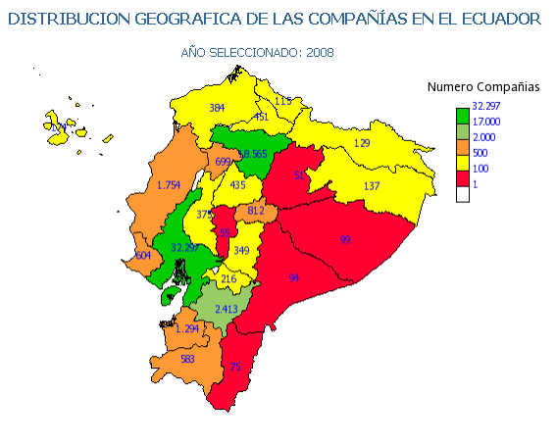

Fuente: Superintendencia de Compañías

Para ser más selectivos se filtro las empresas por tipos de compañías que si han presentados sus Estados Financieros del 2008, en la Figura 2 se presentan los siguientes resultados.

**Figura 2.** Distribución geográfica de las compañías activas en el Ecuador que han presentado Estados Financieros a la Superintendencia de Compañías

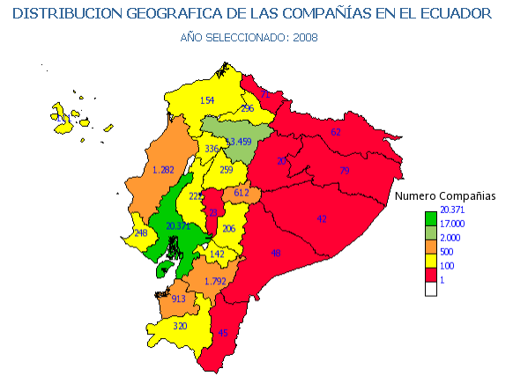

Fuente: Superintendencia de Compañías.

Para consultar las empresas por tipo de actividad esta se la debe realizar la consulta a través de las oficinas de la Superintendencia de Compañías en Quito, Guayaquil, Cuenca, Portoviejo, Ambato, Machala y Loja.

A continuación presentamos la segmentación de compañías por tipo de actividad que han presentado sus estados financieros en la Superintendencia de Compañías - Guayaquil.

**Figura 3.** Distribución geográfica de las compañías en la Provincia del Guayas que han presentado sus estados financieros en el 2008

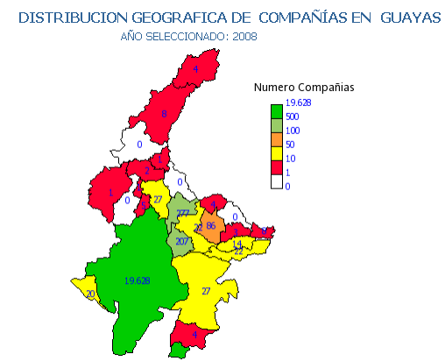

Fuente: Superintendencia de Compañías – Guayaquil.

**4.1.2. Identificación de clientes**

**Tabla 1.** Compañías por tipo de actividad que han presentado sus estados financiero al 2008 en la Superintendencia de Guayaquil

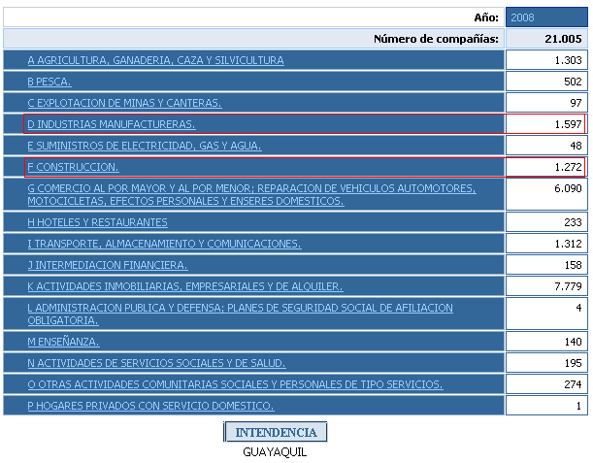

Fuente: Portal de la Superintendencia de Compañías – Guayaquil.

En representación estadística la misma información se presenta en la Figura 4.

**Figura 4.** Clasificación de empresas por actividad económica

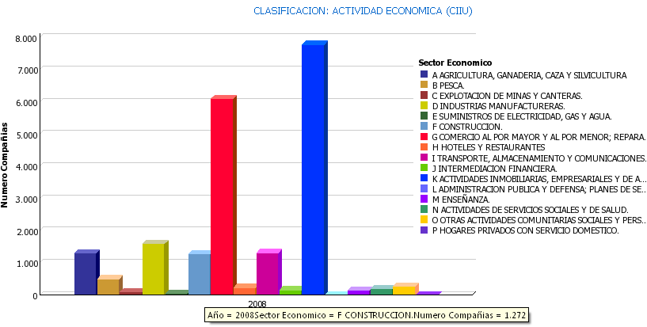



Fuente: Portal de la Superintendencia de Compañías – Guayaquil.

En la Tabla 2 se presenta la totalidad de las empresas del sector manufactura.

**Tabla 2.** Empresas manufactureras y de la construcción que han presentado sus estados financieros al 2008 en la Superintendencia de Guayaquil.

|  |  |  |  |
| --- | --- | --- | --- |
|  | **Tipo de empresas activas que han presentado sus balances al 2008 en Superintendencia de Compañías** | **Cantidad** | **%** |
| 1 | Sector Manufactura | 1597 | 55.70 |
| 2 | Sector Construcción | 1272 | 44.30 |
|  | **TOTAL** | **2867** | **100.00** |

Para sectorizar las empresas PYMES en el sector productivo del cantón Guayaquil tenemos varios criterios. En la Tabla 3 se presenta el criterio de sectorización adoptado por la Cámara de la Pequeña Industria de Pichincha se presenta la siguiente clasificación.

**Tabla 3.** Clasificación de las empresas por su tamaño según la Cámara de la Pequeña Industria de Pichincha

|  |  |  |
| --- | --- | --- |
| **Tipo de Empresa** | **Número de Trabajadores** |  |
| Micro empresas | Hasta 10 trabajadores |  |
| Talleres artesanales | Hasta 20 operarios | Capital Fijo de 27000 |
| Pequeña industria | Hasta 50 obreros |  |
| Mediana Industria | Desde 50 a 99 obreros | Capital fijo hasta 120.000 |
| Grandes Empresas | Desde 100 trabajadores | 120.000 Activo Fijo |

Fuente: publicación “Situación y desempeño de las PYMES del Ecuador en el Mercado Internacional” el Seminario Taller: Mecanismo de Promoción de Exportaciones para las pequeñas y Medianas empresas en los Países de la ALADI, Montevideo Uruguay 13 y 14 de septiembre 2001.

Otro criterio de categorización es el adoptado por la Corporación Financiera Nacional, en la Tabla 4 se presentan los parámetros seguidos.

**Tabla 4.** Clasificación de las empresas por su tamaño según la Corporación Financiera Nacional

|  |  |  |
| --- | --- | --- |
| **Tipo de empresa** | **Número de trabajadores** | **Capital fijo** |
| Micro empresas | Hasta 10 trabajadores | Máximo 20.000 en activos (no incluye terreno y edificio) |
| Pequeña empresa |  | Máximo 120.000 Activo Fijo (no incluye terreno y edificio) |
| Mediana industria |  | Máximo 150.000 Activo Fijo (no incluye terreno y edificio) |
| Grandes empresas |  | Superior a 150.000 |

La Cámara de la Pequeña Industria del Guayas sigue el criterio indicado en la Tabla 5.

**Tabla 5.** Clasificación de las empresas por su tamaño según la Cámara de la Pequeña Industrias del Guayas

|  |  |
| --- | --- |
| **Tipo de empresa** | **Ventas anuales** |
| Micro empresas | Hasta 7000 |
| Pequeña empresa | De 7001 a 1.000.000 |
| Mediana empresa | 1.000.000 a 3.000.000 |
| Grandes empresas | Más de 3000.000 |

Para nuestro análisis hemos considerado como compañías grandes aquellas que tienen más de 100 empleados para segregarla del segmento objetivo.

Segmentamos en el grupo PYMES aquellas que poseen hasta 100 empleados, para esto incorporamos una pregunta relacionada en la encuesta realizada como parte del estudio de mercado.

**4.2. Definiciones y descripción del producto o servicio**

**4.2.1. Estudios de Impacto ambiental (EsIA**)

Se aplica a la fase de construcción y operación de los proyectos y se lo puede definir como el conjunto de técnicas que permite identificar, prevenir y evaluar los impactos que producirían las actividades de un proyecto el mismo que será documentado y presentado a la autoridad competente para su aprobación. En este tipo de estudio se requiere la interrelación con varios especialistas es decir de un equipo multidisciplinario.

De acuerdo a las *Directrices para la Elaboración de Estudios Ambientales* establecidas por la Dirección de Medio Ambiente de la M. I. Municipalidad de Guayaquil el estudio debe contener:

1. Carátula de presentación en la que conste: Tipo de estudio. Título del proyecto. Razón social de la empresa o nombre del promotor del proyecto. Ubicación del proyecto. Consultor responsable: nombre completo, título, número de registro profesional, cédula de identidad, dirección, teléfono y/o e-mail. Fecha de elaboración del estudio.
2. Resumen ejecutivo.
3. Índice.
4. Presentación del estudio: Antecedentes. Objetivo general. Metodología. Marco legal ambiental.
5. Descripción detallada del proyecto y sus alternativas.
6. Determinación del área de Influencia.
7. Línea base ambiental: Caracterización del medio físico. Caracterización del medio biótico. Caracterización del medio socio-económico y cultural
8. Comparación y evaluación ambiental de las alternativas (Incluida la alternativa cero o situación sin proyecto)
9. Selección ambiental, económica y social de la alternativa óptima
10. Identificación y caracterización de impactos potenciales en las fases de construcción y operación, de la alternativa seleccionada.
11. Valoración y evaluación de impactos ambientales identificados en las fases de construcción y operación.
12. Medidas ambientales
13. Medidas Preventivas
14. Medidas Correctoras: Medidas de nulificación. Medidas de mitigación. Medidas de compensación. Medidas de estimulación
15. Medidas de contingencia
16. Medidas de seguimientos
17. Plan de Manejo Ambiental
18. Objetivo general
19. Resultados generales esperados
20. Cuadro resumen que relacione lo siguiente: Los impactos ambientales negativos – medidas ambientales – indicadores verificables de su aplicación – resultados esperados – responsables de su ejecución; aplicable para las fases de construcción y operación.
21. Cronograma de implantación
22. Presupuesto de ejecución
23. Otros que se consideren pertinentes

14. Plan general de abandono

15. Conclusiones y recomendaciones

1. Referencias bibliográficas
2. Anexos: reportes técnicos, planos (escala 1:100 o 1:50), fotografías, glosario y significado de abreviaturas.
3. Personal que realizó el estudio

INDICACIONES ADICIONALES:

1. Explotación de Canteras y Operaciones Hidrocarburíferas.-

En los casos específicos de las actividades mineras y operaciones hidrocarburíferas, los estudios ambientales deberán considerar los requerimientos estipulados en el *Reglamento Ambiental para Actividades Mineras* y en el *Reglamento Ambiental de las Operaciones Hidrocarburíferas*, publicados en los Registros Oficiales No. 151, del 12 de septiembre de 1997 y No. 265 del 13 de febrero del 2001, respectivamente. Así como, las demás leyes y reglamentos que en materia ambiental estuvieren vigentes a la fecha de la elaboración del estudio.

1. Productos Químicos Peligrosos.-

Las industrias u otras actividades que manejen sustancias o productos químicos peligrosos, deberán incluir en el numeral 17 (Anexos), información detallada que describa los riesgos con relación a dichas sustancias o productos químicos peligrosos, lo que comprenderá: Identificación y Descripción de los Riesgos asociados al manejo, almacenamiento y transporte de sustancias o productos químicos peligrosos. Descripción de las medidas con relación a los Riesgos identificados. Autorizaciones obtenidas y por obtenerse para la construcción y operación del proyecto según las leyes y normas vigentes, con relación a sustancias o productos químicos peligrosos.

Frecuencia: una vez en cada proyecto

El Texto *Unificado de Legislación Ambiental Secundaria del Ministerio del Ambiente – TULSMA (DE-3516. RO-E2:31-mar-2003)*, en el *Art. 58 del Libro V Control de la Contaminación*, establece que “*Toda obra, actividad o proyecto nuevo o ampliación o modificaciones de los existentes, emprendidos por cualquier persona natural o jurídica, públicas o privadas, y que pueden potencialmente causar contaminación, deberá presentar un Estudio de Impacto Ambienta, que incluirá un plan de manejo ambiental, de acuerdo a lo establecido en el Sistema único de Manejo Ambiental (SUMA). El EsIA deberá demostrar que la actividad está en cumplimiento con el presente Libro VI De la Calidad Ambiental y sus normas técnica, previa a la construcción y a la puesta en funcionamiento del proyecto o inicio de la actividad*“

**4.2.2. Auditorías Ambientales de Cumplimiento (AAC)**

Permite verificar, analizar y evaluar la adecuada aplicación de las medidas adoptadas por [la empresa](http://www.monografias.com/trabajos11/empre/empre.shtml) auditada, para minimizar los [riesgos](http://www.monografias.com/trabajos35/tipos-riesgos/tipos-riesgos.shtml) de [contaminación ambiental](http://www.monografias.com/trabajos34/contaminacion-ambiental/contaminacion-ambiental.shtml) por la realización de actividades que por su [naturaleza](http://www.monografias.com/trabajos36/naturaleza/naturaleza.shtml) podrían constituir un riesgo para en ambiente.

De acuerdo a las *Directrices para la Elaboración de Estudios Ambientales* establecidas por la Dirección de Medio Ambiente de la M. I. Municipalidad de Guayaquil el estudio debe contener:

1. Carátula de presentación en la que conste: Tipo de estudio (Auditoría Ambiental de Cumplimiento). Razón social de la empresa. Ubicación de la empresa. Consultor responsable: nombre completo, título, número de registro profesional, cédula de identidad, dirección, teléfono y/o e-mail. Fecha de elaboración del estudio
2. Resumen Ejecutivo
3. Índice
4. Presentación de la Auditoría: Antecedentes. Objetivo general de la auditoría. Resultados Esperados. Metodología. Marco legal ambiental
5. Descripción general de la actividad productiva a ser auditada
6. Revisión general del tipo de instalaciones, equipos y resumen del actual proceso productivo
7. Revisión del cumplimiento de normas ambientales y del plan de manejo ambiental
8. Identificación de Impactos Ambientales no previstos en el EsIA
9. Mejoras al Plan de Manejo Ambiental, en los casos que se considere pertinente
10. Cronograma de aplicación de las nuevas medidas ambientales y presupuesto de las mejoras al Plan de Manejo Ambiental
11. Conclusiones y recomendaciones
12. Referencias bibliográficas
13. Anexos: Resumen medidas ambientales cumplidas y por cumplirse, fotografías, glosario y significado de las abreviaturas
14. Personal que realizó el estudio

INDICACIONES ADICIONALES:

1. Explotación de Canteras y Operaciones Hidrocarburíferas.-

En los casos específicos de las actividades mineras y operaciones hidrocarburíferas, los estudios ambientales deberán considerar los requerimientos estipulados en el *Reglamento Ambiental para Actividades Mineras* y en el *Reglamento Ambiental de las Operaciones Hidrocarburíferas*, publicados en los Registros Oficiales No. 151, del 12 de septiembre de 1997 y No. 265 del 13 de febrero del 2001, respectivamente. Así como, las demás leyes y reglamentos que en materia ambiental estuvieren vigentes a la fecha de la elaboración del estudio.

1. Productos Químicos Peligrosos.-

Adicionalmente, las industrias u otras actividades que manejen sustancias o productos químicos peligrosos, deberán incluir en el numeral 13 (Anexos) información detallada que describa los riesgos con relación a dichas sustancias o productos, lo que comprenderá: Identificación y Descripción de los Riesgos asociados al manejo, almacenamiento y transporte de sustancias o productos químicos peligrosos. Copia de las Autorizaciones y licencias para: utilización de sustancias o productos químicos peligrosos, transporte de todas las sustancias o productos químicos peligrosos y disposición final de los desechos. Identificación del Cumplimiento de todas las exigencias legales y reglamentarias vigentes, en relación al manejo, almacenamiento y transporte de sustancias o productos químicos peligrosos. Certificado de inspección del estado de los vehículos utilizados para el transporte de sustancias o productos químicos peligrosos. Listado de las Normas de seguridad e higiene aplicadas. Hojas de seguridad de las sustancias o productos químicos peligrosos utilizados. Verificación del cumplimiento de las *Normas Técnicas NTE-INEN 2266:2000, de Transporte y Almacenamiento, NTE-INEN 2288:2000, de Etiquetado de Precaución*. Listado del personal responsable (nombre completo, profesión, responsabilidades específicas) de aplicar las medidas de prevención de riesgos, control y mitigación de contingencias.

Frecuencia: Luego de entrar en operación trascurrido el primer año, luego cada dos años.

**4.2.3. Administración de Planes de Manejo Ambiental**

El Plan de Manejo Ambiental es un documento que producto de un Estudio Ambiental ó una Auditoria Ambiental establece de manera detallada las acciones de las medidas tomadas para prevención, corrección, contingencia y seguimiento de los impactos ambientales que pueden generar en un proyecto en ejecución o actividad productiva.

Si existen razones técnicas, la entidad de control puede solicitar un alcance, modificación o actualización del Plan de Manejo Ambiental.

Frecuencia: Cada EsIA y AAC proyecta un Plan de Manejo Ambiental.

El Texto *Unificado de Legislación Ambiental Secundaria del Ministerio del Ambiente – TULSMA (DE-3516. RO-E2:31-mar-2003)*, en el *Art. 59 del Libro V Control de la Contaminación*, establece que “*El Plan de Manejo Ambiental incluirá entre otros un programa de monitoreo y seguimiento que ejecutará el regulado, el programa establecerá los aspectos ambientales, impactos y parámetros de la organización, a ser monitoreados, las periodicidad de estos monitoreos, la frecuencia con que debe reportarse los resultados a la entidad ambiental de control. El plan de manejo ambiental y su actualizaciones aprobadas tendrá el mismo efecto legal para la actividad que las norma técnicas dictadas bajo el amparo del presente Libro VI de la calidad ambiental*”.

**4.3 Análisis de la competencia y su proyección futura**

Para analizar a la competencia se realizó la identificación de empresas que ofrecen servicios de consultoría que:

1. Están formalmente constituidas como personas jurídicas.
2. Prestan servicios al mismo grupo objetivo del presente estudio, es decir a la industria manufacturera o de la construcción.

La Tabla 6 muestra un detalle de las empresas consultoras ambientales en el cantón Guayaquil e indica el año en que las mismas has reportado sus estados financieros a la Superintendencia de Compañías.

**Tabla 6.** Empresas que prestan servicios ambientales en el cantón de Guayaquil

|  |  |  |  |  |  |  |
| --- | --- | --- | --- | --- | --- | --- |
| **Consultores ambientales** | **2008** | **2007** | **2006** | **2005** | **2004** | **2003** |
| BIOAMBIENTAL S.A. | 🗸 | 🗸 |  |  |  |  |
| CONSULSUA C. LTDA. CONSULTORÍA SUAREZ | 🗸 | 🗸 | 🗸 |  |  |  |
| CONSULTORA AMBIENTAL ECOSAMBITO C. LTDA. | 🗸 | 🗸 | 🗸 | 🗸 | 🗸 | 🗸 |
| EKOPRAXIS CIA. LTDA. | 🗸 | 🗸 | 🗸 |  |  |  |
| ELECTCLIVEN S.A. | 🗸 | 🗸 | 🗸 |  |  |  |
| FISATTI S.A. | 🗸 | 🗸 | 🗸 | 🗸 |  |  |
| PSI PRODUCTOS Y SERVICIOS INDUSTRIALES CIA LTDA. | 🗸 | 🗸 | 🗸 | 🗸 | 🗸 |  |
| EFFICACITAS | 🗸 | 🗸 | 🗸 | 🗸 | 🗸 | 🗸 |

Fuente: Información de la Cámara de Comercio de Guayaquil, Guía Telefónica 2009, Portal de Superintendencia de Compañías y Portal de SRI.

En la Tabla 7 se presenta un resumen de los lugares donde se encuentran publicados los servicios de las empresas de la Tabla 6.

**Tabla 7.** Descripción del servicio e identificación de Web de las empresas que prestan servicios ambientales en el cantón de Guayaquil

|  |  |  |  |  |
| --- | --- | --- | --- | --- |
| **Consultores ambientales** | **Tiene sitio Web** | **Publicación en la Guía Telefónica** | **Registro en la Cámara de Comercio** | **Tipo de servicio** |
| BIOAMBIENTAL S.A. | No | No | Si | Servicios y trabajos de control y remediación ambiental |
| CONSULSUA C. LTDA. CONSULTORÍA SUAREZ | Si | No | Si | Asesoría y consultoría en la aplicación de proyectos ambientales |
| CONSULTORA AMBIENTAL ECOSAMBITO C. LTDA. | Si | No | Si | Consultorías y asesorías ambientales |
| EKOPRAXIS CIA. LTDA. | Si | No | Si | Asesoría en gestión ambiental, seguridad industrial y sistemas de calidad |
| ELECTCLIVEN S.A. | No | No | Si | Servicios de estudios ambientales |
| FISATTI S.A. | No | No | Si | Servicios de gestión ambiental |
| PSI PRODUCTOS Y SERVICIOS INDUSTRIALES CIA LTDA. | Si | Si | Si | Auditores ambientales y laboratorio ambiental |
| EFFICACITAS | Si | Si | Si | Planificar, elaborar o evaluar proyectos de desarrollo, en sus niveles de pre factibilidad, factibilidad, diseño |

1. Ninguno de los sitios Web de las empresas consultoras de la Tabla 6 tienen como target principal a las empresas PYMES manufactureras, ni habla de sus necesidades y ofrecerles un servicio diferenciado.
2. Algunas de las compañías de la Tabla 6 prestan servicios tanto de consultoría como de laboratorio, esta situación, a nuestro criterio, le resta imparcialidad y objetividad al servicio ambiental por intereses de criterio.

**4.4. Análisis de la demanda (proyecciones para el horizonte del proyecto)**

El servicio ambiental representa un potencial mercado ya que la ley determina que toda actividad productiva, de servicio y nuevos proyectos deben tener la licencia ambiental para su iniciación y funcionamiento.

Para el análisis de la demanda se realizó una encuesta, el cálculo de la muestra se obtuvo de la siguiente fórmula finita:

$n= \frac{Z^{2} . N . p . q}{E^{2} .\left(N-1\right)+Z^{2} . p . q}$ (Ecuación 1)

Donde:

*n   es el tamaño de la muestra;*

*Z   es el nivel de confianza; distribución normal de nivel de confianza*

*p   es la variabilidad positiva; probabilidad de aceptación rechazo*

*q   es la variabilidad negativa; es la diferencia de la probabilidad de aceptación*

*N   es el tamaño de la población;*

*E   es la precisión o el error.*

La aplicación de la ecuación 1 para nuestro estudio es la siguiente:

Tamaño de la muestra:

Cuantificación de las empresas manufactureras y de la construcción que están registradas en la Superintendencia de Compañías - Guayaquil y que constan como legalmente activas.

Industria de la manufactura 1597

Industria de la construcción 1272

Total 2869

Menos:

El 8% corresponde a compañías que tienen más de 100 empleados. (-353,28)

Total 2.638

Aplicando los valores tenemos:

*n    tamaño de la muestra =* X *Z   es el nivel de confianza; =* 95% 1,96

*p   Probabilidad de aceptación rechazo* 0,70  
*q    Es la diferencia de la probabilidad de Aceptación* 0,30  
*N   es el tamaño de la población;*  2638  
*E   es la precisión o el error.* 0,05

$$n= \frac{{1,96}^{2} x 2638 x 70 x 30}{{0,05}^{2} .\left(2638-1\right)+{1,96}^{2} . 70 . 30}=287$$

El tamaño de la muestra para la encuesta del estudio de mercado es 287.

**ENCUESTA**

Con el valor resultante de la formula finita se procedió a preparar una encuesta, que se realizó telefónicamente a las empresas manufactureras y de la construcción. Las preguntas fueron formuladas preferentemente al dueño o su asistente y en otros casos quienes respondieron fueron el responsable del área de compras o los jefes o ingenieros de la planta.

Los resultados de la encuesta se indican a continuación.

Pregunta 1.- ¿Cuántos trabajadores tiene su empresa?

Objetivo de la pregunta: obtener un criterio para clasificar a las empresas por su tamaño.

**Tabla 8.** Resultados de la pregunta 1. ¿Cuántos trabajadores tiene su empresa?

|  |  |  |  |
| --- | --- | --- | --- |
| **Número de empleados** | **Cantidad de empresas** | **Empresas entrevistadas** | |
| 8 a 29 | 142 | Pequeña | 215 |
| 30 a 49 | 73 | Mediana | 42 |
| 50 a 100 | 42 | Grande | 21 |
| + 100 | 21 | **TOTAL** | **278** |

**Figura 5.** Interpretación de los resultados de la pregunta 1. ¿Cuántos trabajadores tiene su empresa?

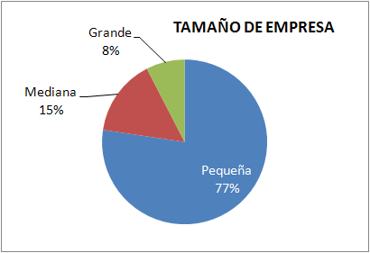

**Tabla 9.** Clasificación de las empresas para nuestro estudio

|  |  |
| --- | --- |
| **Categorización** | **Escala** |
| Pequeña empresa | Hasta 50 trabajadores |
| Mediana empresa | De 50 a 100 |
| Gran empresa | Más de 100 |

Pregunta 2.- ¿Su empresa ha requerido o está ejecutando trabajos ambientales?

Objetivo de la pregunta: la presenta se plantea para medir la cantidad de industrias de manufactura y de la construcción que han efectuado trabajos ambientales.

**Tabla 11.** Resultados de la pregunta 2. ¿Su empresa ha requerido o está ejecutando trabajos ambientales?

|  |  |
| --- | --- |
|  | **Número de empresas con gestión ambiental** |
| Si | 152 |
| No | 126 |
| **TOTAL** | **278** |

**Figura 6.** Resultados en porcentajes de la pregunta 2. ¿Su empresa ha requerido de trabajos ambientales?

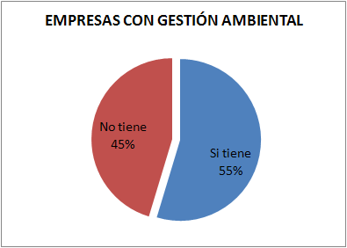

Tenemos que un 45% de empresas PYMES no han realizado trabajos ambientales.

Pregunta 3.- ¿Le interesaría una alternativa profesional, confiable y seria con precios convenientes en consultoría ambiental?

Objetivo de la pregunta: el propósito de esta pregunta es medir la demanda insatisfecha de las empresas con sus actuales proveedores de servicios ambientales.

**Tabla 10.** Resultados de la pregunta 3. ¿Le interesaría una alternativa profesional, confiable, seria y con precios convenientes en consultoría ambiental?

|  |  |
| --- | --- |
|  | **Interesados en otras alternativas** |
| Si | 106 |
| No | 41 |
| No sabe | 5 |
| **TOTAL** | **278** |

**Figura 7.** Resultados de la pregunta 3. ¿Le interesaría una alternativa profesional, confiable, seria y con precios convenientes en consultoría ambiental?

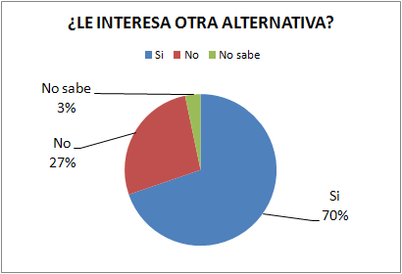

Alrededor del 70% de los encuestados indican que estarían dispuestos a cambiar su proveedor actual de servicios ambientales, lo que muestra altas posibilidades de mejorar las ofertas de servicios existentes.

Las estrategias entonces apuntarán a ofrecer un servicio de atención al cliente más personalizado y una escala de precios razonablemente económicos superando el nivel de servicio de la competencia.

Pregunta 4.- ¿Qué fuente utiliza para ubicar consultores ambientales?

Objetivo de la pregunta: Saber los medios a los cuales los potenciales clientes acceden para buscar un servicio.

**Tabla 12.** Resultados de la pregunta 4. ¿Qué fuente utiliza para ubicar consultores ambientales?

|  |  |
| --- | --- |
| **Fuentes de consulta** | **Resultado de la encuesta** |
| Referencia con conocidos | 164 |
| Guía Telefónica | 48 |
| Internet | 45 |
| No sabe | 21 |
| Total respuestas | 278 |

**Figura 8.** Resultados gráficos de la pregunta 4. ¿Qué fuente utiliza para ubicar consultores ambientales?

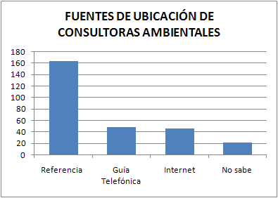

**ESTIMACIÓN DE LA DEMANDA**

En la Tabla 13 se presenta los parámetros considerados para estimar la demanda del servicio.

**Tabla 13.** Estimación de la demanda

|  |  |  |  |  |
| --- | --- | --- | --- | --- |
| **Empresas medianas y pequeñas  (-8% grandes)** | **55% ya utiliza asesoría** | **70% del 55% cambiaria otra alternativa** | **45% no tienen Estudios Ambientales** | **Total de posibles clientes** |
| 2.638 | 1.451 | 1.015 | 1.187 | 2.202 |
| Medianas y pequeñas |  | Demanda insatisfecha a captar | Empresas que aún no han contratado servicio |  |
|  |  | 5% | 2,00% |  |
|  |  | 51 | 24 |  |
|  |  | Auditorías Ambientales de Cumplimiento | Auditorías Ambientales Iníciales |  |

En el numeral 4.1.2. Identificación de Clientes se determinó que existen 2867 empresas manufactureras y de la construcción que constan como activas y que han presentado balances al 2008 en la Superintendencia de Compañías - Guayaquil.

Este proyecto de tesis ha considerado excluir a las empresas grandes y concentrarnos en las PYMES. Con la pregunta 1 de la encuesta realizada, se logró estimar que el 8% de las empresas encuestadas tienen más de 100 empleados, es decir de 2867 industrias manufactureras, de la construcción y PYMES restamos 267 empresas que corresponden al 8% que es el porcentaje de empresas grandes. Dando como resultado 2638 empresas PYMES.

Los resultados de la pregunta 2 de la encuesta indican que el 55% de industrias y empresas de la construcción, es decir 1451 empresas de un total de 2638 ya han efectuado trabajos ambientales.

Los resultados de la pregunta 3 muestran que el 70% de las empresas que han realizado trabajos ambientales estarían dispuestos a cambiarse por otra alternativa de servicios. Es decir 1015 empresas de un total de 1451 es la demanda insatisfecha para el servicio que ofrecemos. Si proyectamos captar el 5% de estas empresas tendremos un total de 51 empresas a ser consideradas como potenciales clientes.

De igual manera con la pregunta 2 también se logró determinar que 1187 industrias y empresas de la construcción de un total de 2638, es decir el 45% no tienen trabajos ambientales. Si proyectamos captar el 2% tendremos 24 empresas adicionales a nuestra demanda objetivo.

**4.5. Análisis de precios y su proyección para el cálculo de los ingresos del proyecto**

De acuerdo a pruebas pilotos de trabajos ambientales y a ofertas colocadas en el portal del *Sistema Nacional de Compras Públicas*, se ha logrado determinar los siguientes rangos de precios y la cantidad de horas que los proyectos requieren. Los precios fluctúan entre otros factores de acuerdo a la complejidad del estudio a realizar, dimensión del proyecto, actividad de la empresa, etc. En la Tabla 14 se presentan los rangos de precios de estudios de ambientales en el mercado y estimación de tiempos requeridos.

**Tabla 14.** Precios de estudios de ambientales en el mercado y estimación de tiempos requeridos.

|  |  |  |  |  |  |
| --- | --- | --- | --- | --- | --- |
| **Precios del mercado/tiempo** | | | | | |
| **Tipo de estudio** | **Pequeña empresa** | | **Mediana empresa** | | |
| **Valores, $** | **Horas requeridas** | **Valores, $** | **Horas requeridas** | **Días Especialista** |
| **Estudio de Impacto Ambiental** | 2000,0 4000,0 | 200 horas  (25 días hábiles) | 4000,0 10000,0 | (240 horas) 35 días | 8 días especialista |
| **Auditoría Ambiental Inicial** | 2000,0 4000,0 | 200 horas  (25 días hábiles) | 4000,0 10000,0 | 240 horas 35 días | 8 días especialista |
| **Auditoría Ambiental de Cumplimiento** | 2000,0 3000,0 | 180 horas  (23 días hábiles) | 3000,0 5000,0 | (200 horas) 25 días | 5 días especialista |
| **Capacitaciones / Asesorías** | 25,0 - 100,0 | 1 hora | 25,0 - 100,0 | 1 hora |  |

**4.6. Análisis de promoción y publicidad**

PUBLICIDAD.

1. A través de las páginas amarillas de las guías telefónicas.
2. Por medio de un portal en el internet.
3. Trípticos, tarjetas
4. Pequeño adorno de escritorio que contenga información relacionada al servicio y datos de la empresa.
5. Presentaciones gratuitas que permitan concienciar sobre los beneficios que se obtiene con la aplicación de un sistema de gestión ambiental.

**4.7. Estrategias de mercado**

De acuerdo a entrevista telefónica se ha determinado que existe un elevado porcentaje de mercado insatisfecho, que esperan un mejor servicio y mejores de precios.

La estrategia por lo tanto consistirá en brindar un producto claramente direccionado a la PYMES con precio conveniente, un trato diferenciador.

El valor agregado consistirá en:

1. Un trato amable y de orientación de servicio al cliente, para esto es necesario capacitar a los empleados para que el usuario se sienta con trato diferenciador, tanto durante la prestación del servicio como en el momento de la oferta del servicio.
2. El precio será razonable sin que sea excesivamente barato manteniendo un equilibrio con los costos operativos.
3. Hablar en el idioma de las PYMES haciendo ver que entendemos sus necesidades y que sabemos de sus dificultades, será más fácil tratar con una empresa que conoce a las PYMES.
4. Crea una imagen de buena reputación e imagen ante los clientes actuales y potenciales.
   * Mediante participación de charlas.
   * Reportajes en la prensa, invitándola para hacer conocer logros obtenidos, problemas que pudieron existir y que se solucionaron, etc. Esto resulta una forma económica de promocionarse y hacerse conocer.
5. Ganarse la confianza de los cliente para mantener una relación de largo plazo

**4.8. Plan de mercadeo**

El plan de mercadeo para poner en marcha las estrategias de mercado contiene las siguientes actividades:

1. Dar a conocer el producto mediante:

* Presentación a los socios de agremiaciones tales como Cámara de la Pequeña Industria, Cámara de Industrias, Cámara de la Construcción, etc.
* Publicidad por Internet, contratación de un proveedor de internet en un portal que transmita claramente nuestro deseo de atender al sector de las PYMES.
* Contratación de publicidad en la guía telefónica.
* Ofrecer los servicios brindando una primera charla gratuita que trasmita los beneficios que pueden obtener al realizar una gestión ambiental y que a su vez trasmita a sus clientes parte de valor de sus productos.

1. Búsqueda de nuevos cliente. Al término de un trabajo y al cierre de cada venta:

* Dejar a los clientes trípticos, tarjetas o algún pequeño adorno de escritorio que contenga información relacionada al servicio y datos de la empresa.
* Solicitar al cliente nos referencie hacia personas conocidas que requieran servicios ambientales.

1. Ofrecer reportajes sobre los logros alcanzados con determinado sector para el bien del medio ambiente.
2. Establecer de un presupuesto que se destinará para publicidad en las revistas o publicaciones que realizan las cámaras del ramo, publicación por internet, publicación en la guía telefónica, etc.

**4.9. Planificación de ventas**

Asignar un presupuesto anual para capacitación al personal sobre el trato al cliente, folletos, tarjetas de presentación, pequeños obsequios en la culminación de los trabajos.

**5. TAMAÑOS/DIMENSIONES DEL PROYECTO**

**5.1 Capacidad de producción en base a la demanda del mercado**

La demanda de servicios ambientales de acuerdo a la investigación presenta los resultados cuantitativos indicados en la Tabla 15.

**Tabla 15.** Porcentaje de capción de la demanda que se espera realizar de acuerdo al tamaño del proyecto.

|  |  |
| --- | --- |
| **70% del 55% Cambiaria otra alternativa** | **45% No tiene Estudio Ambiental** |
| **1.015** | **1.187** |
| **Demanda insatisfecha a captar** | **Empresas que aún no han contratado servicio** |
| **4,00%** | **1,00%** |
| **41** | **12** |
| **Auditorías Ambientales de Cumplimiento** | **Auditorías Ambientales Iníciales** |

Tenemos un total de posibles clientes:

|  |
| --- |
| **TOTAL DE POSIBLES CLIENTES** |
| 2.202 |

En la Figura 9 se presenta la localización y distribución geográfica de la demanda.

**Figura 9.** Mapa político de la Provincia del Guayas

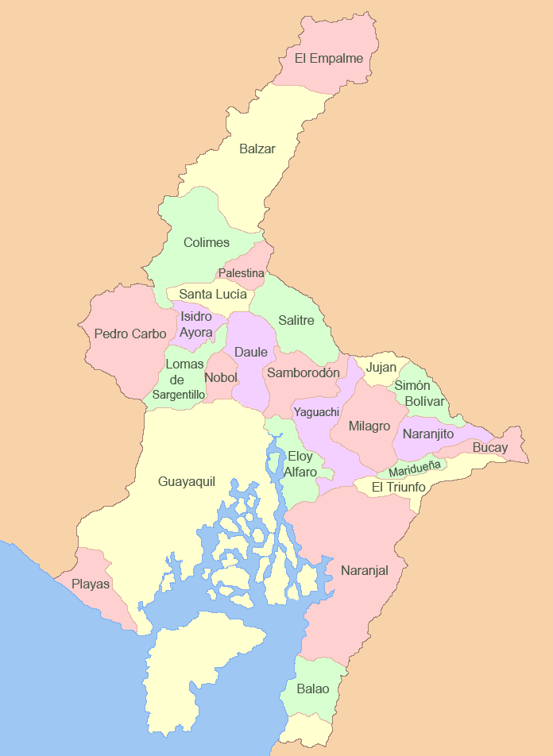

En la Tabla 16 se presenta un inventario de las industrias distribuidas por cantones proporcionado por el Consejo Provincial del Guayas al 2008.

**Tabla 16.** Localización de industrias en la Provincia del Guayas

|  |  |
| --- | --- |
| **Cantones de la Provincia del Guayas** | **Industrias** |
| Guayaquil | 1122 |
| Duran | 112 |
| Milagro | 15 |
| Yaguachi | 10 |
| Samborondón | 4 |
| Balao | 3 |
| Naranjal | 3 |
| Nobol | 3 |
| Playas | 3 |
| Alfredo Baquerizo Moreno (Jujan) | 2 |
| Cnel. Marcelino Maridueña | 2 |
| Daule | 2 |
| Balzar | 1 |
| Naranjito | 1 |
| Palestina | 1 |
| Santa Lucia | 1 |
| Colimes | 0 |
| El Empalme | 0 |
| El Triunfo | 0 |
| Gral. Antonio Elizalde (Bucay) | 0 |
| Isidro Ayora | 0 |
| Lomas de Sargentillo | 0 |
| Pedro Carbo | 0 |
| Simón Bolívar | 0 |
| Urbina Jado | 0 |
| **TOTAL** | **1285** |

Fuente: Consejo Provincial del Guayas

**5.2. Tecnología empleada en el proceso productivo**

La tecnología es una poderosa herramienta que servirá para efectuar la producción del servicio, los siguientes serán los recursos tecnológicos a emplearse para proporcionar el servicio de manera oportuna y profesional:

1. Establecimiento de un esquema de procesos que permitan racionalizar el tiempo y los recursos de las diferentes actividades. Se aplica el concepto de entradas, salidas, controles y recursos.
2. Definición de políticas y procedimientos que permitan realizar las tareas organizadamente considerando los criterios de eficiencia y eficacia.
3. Cada producto deberá tener claramente definido cual es procedimiento a seguir, las etapas a cumplir y el tiempo asignado a cada una, el personal responsable deberá tener claro cómo operar en la ejecución de cada proyecto.
4. Establecer un sistema documental de control que contemple formatos aprobados para cada etapa de proceso de producción, ejemplos de ello son: listas de chequeo (*check list*) de tareas, documentos requeridos para cumplir cada etapa, etc.
5. Utilizar herramientas informáticas tipo *freeware* de aplicación bajo plataformas de sistemas de operativos de libre acceso tipo Linux.
6. Utilizar un sistema contable para el manejo eficiente de los registros contables y de la información financiera.
7. Fuentes de Información sobre escenarios bióticos y abióticos.

**5.3. Disponibilidad de recursos**

El principal recurso utilizado para la elaboración del servicio es el *talento humano*. La incorporación de profesionales con experiencia será un tema gran valor dentro de la organización.

La empresa deberá contar con personal de planta con el siguiente perfil profesional:

1. Ingenieros ambientales.
2. Ingenieros civiles con especialización ambiental.
3. Ingenieros químicos con especialización ambiental.

Para proyectos de mayor escala en los que se requiera especializaciones sobre temas específicos se requerirá contratación eventual de profesionales especializados con los siguientes perfiles:

1. Ingenieros geólogos.
2. Biólogos.
3. Ingenieros hidrólogos.
4. Sociólogos.
5. Arqueólogos, etc.

**5.4. Parámetros del programa de producción y equipos básico**

Los parámetros de medición en la producción de servicios de gestión ambientas serán:

1. Cartas Gantt, metodologías PERT o de la ruta crítica, etc.
2. Cada analistas podrá tener asignado hasta dos proyectos en ejecución.

Los equipos que se utilizan en la producción estarán amparados por un programa de mantenimiento preventivo y correctivo, además la información de los proyectos será respaldada digitalmente.

**6. ANÁLISIS INSTITUCIONAL Y ORGANIZACIONAL**

**6.1. Tipo de organización que tendrá el proyecto**

La organización en operación será una sociedad jurídica de Responsabilidad Limitada.

**6.2. Estructura de la organización en la fase de ejecución del proyecto y en la fase de operación**

**6.2.1. Estructura en la fase de ejecución del proyecto**

En la Figura 10 se presenta la estructura en la fase de ejecución del proyecto donde se presentan los siguientes actores: el apadrinador del proyecto (sponsor), el líder del proyecto y los asesores.

**Figura 10.** Estructura en la fase de ejecución del proyecto



**6.2.2 Estructura de la organización en la fase de operación**

En la Figura 11 se presenta la estructura en la fase de operación donde se presentan los siguientes actores: el Consultor Director, el Vendedor, el Asistente administrativo y los Consultores de planta.

**Figura 11.** Estructura de la organización en la fase de operación

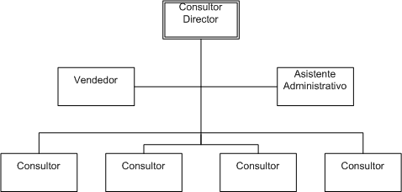

**6.3. Perfiles del personal en la fase de ejecución del proyecto**

**Líder del proyecto**

* Profesional de Ingeniería Comercial con conocimientos contables y tributarios.
* Con post-grado en Dirección y Control de Proyectos.
* Experiencia mínima de 2 años en participación de proyecto de calidad, mejora continua o afines.

**Apadrinador y Asesor del Proyecto**

* Profesional de cuarto nivel.
* Ingeniero Químico con experiencia en procesos de manufactura.
* Estudios de cuarto nivel en áreas de gestión ambiental, ingeniería ambiental o administración ambiental.
* Experiencia en proyectos de calidad y estudios ambientales.
* Dominio y conocimiento en la parte legal ambiental.

**6.4. Perfiles del personal en la fase de operación del proyecto y costos**

**Perfil para el Consultor Director:**

* Profesional de cuarto nivel en el área ambiental, con experiencia en proyectos de consultoría ambiental y de calidad.
* Dominio y conocimiento en la parte legal ambiental.
* Será responsable de cumplir con los objetivos de la empresa consultora en cuanto al cumplimiento de metas de ventas y de servicio al cliente.

**Perfil para Consultores:**

* Profesional de tercer nivel en ingeniería ambiental, con mínimo 2 años de experiencia en trabajos ambientales.
* De preferencia, haber realizado cursos de calidad total, de auditoría de procesos y /o gestión ambiental.
* Será responsable de la ejecución de los proyectos de servicios ambiental a las empresas.

**Perfil para Vendedor:**

* Profesional de tercer nivel, con experiencia en ventas de mínimo 2 años en el área de venta de servicios, con conocimientos en las aéreas de procesos industriales y gestión ambiental.
* Excelentes relaciones interpersonales y comerciales.
* Movilización propia.

**Perfil para Asistente:**

* C.P.A. o afines.
* Experiencia mínimo de 2 años en registros contables, presentación de balances.
* Responsable de los registros contables, preparación de balances, registros de nóminas, etc.

**7. PROGRAMA DE EJECUCIÓN DEL PROYECTO**

**7.1. Tiempo total de ejecución**

Fecha de inicio: 1 de julio del 2009

Fecha de Término: 28 de diciembre del 2010

**7.2. Periodo de inicio de cada etapa o componente**

1. Identificación y Planificación del Proyecto – 1 de julio 2009 a 1 de Julio 2009

1. Análisis de mercado.

2. Análisis técnico e institucional.

3. Análisis económico y financiero.

4. Análisis socio-económico.

5. Análisis ambiental.

6. Análisis y evaluación de riesgos.

**2.- Etapa de Ejecución del Proyecto – 1 de julio 2010 al 28 Diciembre 2010**

* + - 1. Constitución Legal de la compañía

1. Oficina: Búsqueda , Adecuación
2. Contratación de Servicios Básicos: luz, agua, teléfono e internet
3. Permisos de Funcionamiento
4. Gestiones para el financiamiento
5. Equipamiento de Oficina
6. Compra de Suministros
7. Selección y reclutamiento del personal
8. Inauguración
9. Ejecución del plan de mercadeo
10. Producción de Servicios en Periodos de Pruebas
11. Producción de Servicios para cumplir objetivos

**7.3. Fechas del periodo de pruebas e inicio de la producción**

Un mes

**7.4 Cronograma de actividades para el periodo de ejecución del proyecto**

En la Tabla 17 se presenta el cronograma de actividades para el inicio de ejecución del proyecto.

**Tabla 17.** Cronograma de actividades para el inicio del proyecto

|  |  |  |  |
| --- | --- | --- | --- |
|  |  | Inicio | Fin |
| **Constitución de la compañía** | 8d | 01/07/2010 9:00 | 08/07/2010 19:00 |
| **Reunir documentación requerida** | 8d | 25/03/2010 9:00 | 07/07/2010 19:00 |
| **SRI** | 7d | 01/07/2010 9:00 | 01/07/2010 19:00 |
| Preparación de documentación requerida | 2d | 01/07/2010 9:00 | 26/03/2010 19:00 |
| Registros en el SRI | 1d | 01/07/2010 9:00 | 01/07/2010 19:00 |
| **Cámara de Comercio** | 5d | 01/07/2010 9:00 | 07/07/2010 19:00 |
| Preparación de documentación requerida | 2d | 01/07/2010 9:00 | 02/07/2010 19:00 |
| Registro en la Cámara de Comercio | 3d | 05/07/2010 9:00 | 07/07/2010 19:00 |
| Escritura de constitución de la compañía | 6d | 01/07/2010 9:00 | 08/07/2010 19:00 |
| Respaldo y archivo de documentos | 1d | 08/07/2010 9:00 | 08/07/2010 19:00 |
| **Oficina: Búsqueda, Instalación Adecuación** | 15d | 01/07/2010 9:00 | 21/07/2010 19:00 |
| Búsqueda y selección de oficina | 7d | 01/07/2010 9:00 | 09/07/2010 19:00 |
| Contratación y arrendamiento | 2d | 12/07/2010 9:00 | 13/07/2010 19:00 |
| Diseño de oficina, planear ubicación | 2d | 14/07/2010 9:00 | 15/07/2010 19:00 |
| Limpieza, pintura | 4d | 16/07/2010 9:00 | 21/07/2010 19:00 |
| **Contratación de servicios básicos:** | 8d | 01/07/2010 9:00 | 12/07/2010 19:00 |
| Gestiones para la instalación de medidor de agua | 2d | 01/07/2010 9:00 | 02/07/2010 19:00 |
| Gestiones para la instalación de medidor de teléfono | 2d | 05/07/2010 9:00 | 06/07/2010 19:00 |
| Gestiones para la instalación de medidor de luz | 2d | 07/07/2010 9:00 | 08/07/2010 19:00 |
| Gestiones para la instalación de internet | 2d | 09/07/2010 9:00 | 12/07/2010 19:00 |
| **Permisos de Funcionamiento** | 8d | 01/07/2010 9:00 | 12/07/2010 19:00 |
| Cuerpo de Bomberos | 4d | 01/07/2010 9:00 | 06/07/2010 19:00 |
| Municipio | 4d | 07/07/2010 9:00 | 12/07/2010 19:00 |
| **Gestiones para el financiamiento** | 6d | 01/07/2010 9:00 | 08/07/2010 19:00 |
| Reunir requisitos para el financiamiento | 3d | 01/07/2010 9:00 | 05/07/2010 19:00 |
| Presentar la cotización | 2d | 06/07/2010 9:00 | 07/07/2010 19:00 |
| Recibir el desembolso del crédito | 1d | 08/07/2010 9:00 | 08/07/2010 19:00 |
| **Equipamiento de oficina** | 8d | 09/07/2010 9:00 | 20/07/2010 19:00 |
| Cotización de Muebles y Equipos | 3d | 09/07/2010 9:00 | 13/07/2010 19:00 |
| Compra de los muebles y equipos de oficina | 1d | 15/07/2010 9:00 | 15/07/2010 19:00 |
| Traslado y ubicación de muebles | 1d | 16/07/2010 9:00 | 16/07/2010 19:00 |
| Traslado e Instalación de equipos de oficinas oficina | 2d | 19/07/2010 9:00 | 20/07/2010 19:00 |
| Selección del software para el registro contable y de nómina | 3d | 01/07/2010 9:00 | 05/07/2010 19:00 |
| **Suministros de Oficina** | 4d | 01/07/2010 9:00 | 06/07/2010 19:00 |
| Compra de suministros | 2d | 01/07/2010 9:00 | 02/07/2010 19:00 |
| Registro de los suministros | 1d | 05/07/2010 9:00 | 05/07/2010 19:00 |
| Adecuación | 1d | 06/07/2010 9:00 | 06/07/2010 19:00 |
| **Selección y reclutamiento del personal** | 24d | 19/07/2010 9:00 | 19/08/2010 19:00 |
| Anuncios | 2d | 19/07/2010 9:00 | 20/07/2010 19:00 |
| Entrevista | 7d | 21/07/2010 9:00 | 29/07/2010 19:00 |
| Análisis de currículos y archivos de documentos | 7d | 30/07/2010 9:00 | 09/08/2010 19:00 |
| Selección | 3d | 10/08/2010 9:00 | 12/08/2010 19:00 |
| **Capacitación a empleados** | 6d | 12/08/2010 9:00 | 19/08/2010 19:00 |
| Preparación del Material para capacitación | 4d | 12/08/2010 9:00 | 17/08/2010 19:00 |
| Capacitación al nuevo personal | 2d | 18/08/2010 9:00 | 19/08/2010 19:00 |
| Inauguración | 1d | 23/08/2010 9:00 | 23/08/2010 19:00 |
| **Ejecución del plan de mercadeo** | 22d | 19/07/2010 9:00 | 17/08/2010 19:00 |
| Contratación de los medios de Publicidad: Internet, Guía Telefónica | 2d | 19/07/2010 9:00 | 20/07/2010 19:00 |
| Elaboración de Presentaciones para los futuros clientes | 2d | 21/07/2010 9:00 | 22/07/2010 19:00 |
| Contactos y presentaciones a las Asociaciones y Cámaras | 2d | 23/07/2010 9:00 | 26/07/2010 19:00 |
| Planificación de búsqueda de clientes | 5d | 27/07/2010 9:00 | 02/08/2010 19:00 |
| Ubicación de clientes | 3d | 04/08/2010 9:00 | 06/08/2010 19:00 |
| Artículos y presentaciones para la prensa | 5d | 09/08/2010 9:00 | 13/08/2010 19:00 |
| Elaboración de trípticos, tarjetas, adornos promocionales | 2d | 16/08/2010 9:00 | 17/08/2010 19:00 |
| **Producción de Servicios en Periodos de Pruebas** | 30d | 23/08/2010 9:00 | 01/10/2010 19:00 |
| Elaboración de cronogramas estándares para proyectos | 5d | 23/08/2010 9:00 | 27/08/2010 19:00 |
| Ejecución de ventas de Servicios | 15d | 30/08/2010 9:00 | 17/09/2010 19:00 |
| Elaboración de políticas y procedimientos internos | 15d | 20/09/2010 9:00 | 06/10/2010 19:00 |
| **Producción de Servicios con objetivos de Ventas** | 4d | 11/10/2010 9:00 | 14/10/2010 19:00 |
| Revisión y control de los logros obtenidos | 2d | 11/10/2010 9:00 | 12/10/2010 19:00 |
| Determinación de ajustes para el siguiente periodo | 2d | 13/10/2010 9:00 | 14/10/2010 19:00 |

**8. PRESUPUESTO**

**8.1. Tecnología y equipos**

En la Tabla 18 se detallan el hardware a ser utilizado en el proyecto.

**Tabla 18.** Computadoras

|  |  |  |  |
| --- | --- | --- | --- |
| **Cantidad** | **Muebles y enseres** | **Valor** | **Total** |
| 1 | Laptop | 800,00 | 800,00 |
| 7 | Computadoras | 740,00 | 5.180,00 |
| **TOTAL** | | | **5.980.00** |

**8.2. Estructura y obras civiles**

En la Tabla 19 se presentan los costos de arriendo de oficina y la inversión por garantía. En la Tabla 20 se presentan los costos por adecuaciones para la oficina de 80 metros cuadrados.

**Tabla 19.** Costos de arriendo de oficina y garantía

|  |  |  |  |
| --- | --- | --- | --- |
| **Costo arriendo** | **Mensual** | **Año 0** | **Anual** |
| Depósito en garantía |  | 500,00 |  |
| Arriendo | 350,00 |  | 4200,00 |
| **TOTAL ANUAL** |  | **500,00** | **4200,00** |

**Tabla 20.** **Costos por adecuaciones e instalaciones**

|  |  |
| --- | --- |
| **Adecuaciones e instalaciones** | **Año 0** |
| Adecuaciones, pintura | 500 |
| Instalación Internet | 150 |
| **TOTAL ADECUACIONES E INSTALACIONES** | **650** |

**8.3. Muebles, y enseres y equipos de oficina**

En la tabla 21 se indican los costos relacionados al mobiliario y equipamiento de la oficina.

**Tabla 21.** Mueble, enseres y equipos de oficina

|  |  |  |  |
| --- | --- | --- | --- |
| **Cantidades** | **Muebles y enseres** | **Valor** | **TOTAL** |
| 1 | Escritorio Principal | 200,00 | 200,00 |
| 6 | Escritorios mediano | 150,00 | 900,00 |
| 1 | Archivador 3 gavetas | 150,00 | 150,00 |
| 1 | Telefax | 250,00 | 250,00 |
| 1 | Librero de 5 repisas | 200,00 | 200,00 |
| 1 | Aire acondicionado 9.000 BTU | 932,64 | 932,64 |
| 6 | Sillas para Asistente | 50,00 | 300,00 |
| 1 | Sillas para Jefe | 80,00 | 80,00 |
| 8 | Anaqueles | 85,00 | 680,00 |
|  | **TOTAL** |  | **3.692,64** |

**8.4. Capital de trabajo**

Para poder programar las operaciones del primer año se ha estimado una proyección de los ingresos y egresos de los activos corrientes que se esperan obtener. El método que hemos utilizado para determinar el capital de trabajo es el “*Método del Déficit Acumulado Máximo*”, para el cálculo utilizaremos los ingresos proyectados menos los egresos proyectados, como resultado obtenemos un saldo el mismo que se acumula para determinar la cantidad de déficit máxima. En la Tabla 22 se presenta el cálculo de capital de trabajo para el primer año, indica que el segundo mes se producirá el máximo déficit de lo que será nuestro capital de trabajo requerido para operar.

**Tabla 22.** **Cálculo del capital de trabajo para el primer año**

|  |  |  |  |  |  |  |  |  |  |  |  |  |
| --- | --- | --- | --- | --- | --- | --- | --- | --- | --- | --- | --- | --- |
|  | **mes 1** | **mes 2** | **mes 3** | **mes 4** | **mes 5** | **mes 6** | **mes 7** | **mes 8** | **mes 9** | **mes 10** | **mes 11** | **mes 12** |
| Ingreso | 0,00 | 4000,00 | 10565,11 | 10565,00 | 10565,11 | 10565,11 | 10565,11 | 10565,11 | 10565,11 | 10565,11 | 10565,11 | 10565,11 |
| Egreso | 4000,00 | 8603,98 | 8063,48 | 8063,48 | 8063,48 | 8063,48 | 8063,48 | 8063,48 | 8063,48 | 8063,48 | 8063,48 | 8063,48 |
| Saldo | 4000,00 | 4603,98 | 2501,63 | 2501,52 | 2501,63 | 2501,63 | 2501,63 | 2501,63 | 2501,63 | 2501,63 | 2501,63 | 2501,63 |
| Acumulado | 4000,00 | 8603,98 | 6102,35 | 3600,83 | 1099,19 | 1402,44 | 3904,07 | 6405,71 | 8907,34 | 11408,97 | 13910,60 | 16412,24 |

**8.5. Activos intangibles**

En la Tabla 23 se presenta un detalle de los gastos administrativos intangibles para el proyecto.

**Tabla 23.** Gastos administrativos intangibles

|  |  |
| --- | --- |
| **Administrativos intangibles** | **Año 0** |
| Gastos de constitución y legales | 400,00 |
| Capacitación | 2.000,00 |
| Software para contabilidad y nomina | 1.500,00 |
| Publicidad | 3.000,00 |
| Iniciación y puesta en marcha | 500,00 |
| **TOTAL** | **7.400,00** |

**9. COSTOS DE OPERACIÓN**

**9.1. Análisis y cálculo de costos de producción**

En las Tabla 24 y 25 se presentan los costos de la mano de obra de los profesionales que participarán en la elaboración de estudios ambientales.

**Tabla 24.** Costo de mano de obra del equipo de planta de la oficina de consultoría

|  |  |  |  |  |  |  |  |  |  |
| --- | --- | --- | --- | --- | --- | --- | --- | --- | --- |
|  | **Sueldo** | **Provisiones mensuales de beneficios sociales** | | | | | | **Sueldo anual** | **Total anual Beneficios y Sueldos** |
| **Décimo 3ro.** | **Décimo 4to.** | **Vacaciones** | **Fondo de reserva** | **Seguro social** | **Total Beneficios anual** |
| Consultor Director | 1.200,00 | 100,00 | 20,00 | 50,00 | 100,00 | 117,00 | 4.644,00 | 14.400,00 | **19.044,00** |
| Consultor | 600,00 | 50,00 | 20,00 | 25,00 | 50,00 | 58,50 | 2.442,00 | 7.200,00 | **9.642,00** |
| Consultor | 600,00 | 50,00 | 20,00 | 25,00 | 50,00 | 58,50 | 2.442,00 | 7.200,00 | **9.642,00** |
| Consultor | 600,00 | 50,00 | 20,00 | 25,00 | 50,00 | 58,50 | 2.442,00 | 7.200,00 | **9.642,00** |
| Consultor | 600,00 | 50,00 | 20,00 | 25,00 | 50,00 | 58,50 | 2.442,00 | 7.200,00 | **9.642,00** |

**Tabla 25.** Costo de mano de obra del recurso humano subcontratado

|  |  |  |  |  |  |  |  |  |  |  |  |
| --- | --- | --- | --- | --- | --- | --- | --- | --- | --- | --- | --- |
| Personal **externo** contratado de acuerdo a necesidad: Geólogos, Biólogo, etc. | | | | | | | |  |  |  |  |
| **Cargo** | **Sueldo** | **Provisiones mensuales de beneficios sociales** | | | | | | **Sueldo Anual** | **Total anual Beneficios y Sueldos** |  |  |
| **Decimo 3ro.** | **Decimo 4to.** | **Vacaciones** | **Fondo de reserva** | **Seguro social** | **Total Beneficios anual** | **Costo día Especialista** | **Costo hora Especialista** |
| Especialista | 600,00 | 50,00 | 18,17 | 25,00 | 50,00 | 58,50 | 2.420,00 | 7.200,00 | **9.620,00** | 26,36 | 3,29 |
|  | **4.000,00** | **333,33** | **156,33** | **166,67** | **333,33** | **390,00** | **16.556,00** | **48.000,00** | **9.620,00** |  |  |

**9.2. Gastos generales de administración, ventas y depreciación**

**9.2.1. Gastos generales de administración**

En la Tabla 26 se presentan los gastos relacionados con los servicios básicos necesarios para el funcionamiento de la oficina de consultoría.

**Tabla 26.** Gastos por servicios básicos

|  |  |  |
| --- | --- | --- |
| **Concepto** | **Mensual** | **Anual** |
| Luz | 250,00 | 3.000,00 |
| Agua | 50,00 | 600,00 |
| Teléfono | 400,00 | 4.800,00 |
| Internet | 60,00 | 720,00 |
| **TOTAL** | **760,00** | **9.120,00** |

En la Tabla 27 se presentan los gastos relacionados con el empleo de suministros de oficina necesarios para el funcionamiento de la oficina de consultoría.

**Tabla 27.** Papelería y útiles de oficina

|  |  |  |
| --- | --- | --- |
| **Concepto** | **Mensual** | **Anual** |
| Papeles | 50,00 | 600,00 |
| Capturo y tinta de recargo | 65,00 | 780,00 |
| Carpetas y útiles de oficina | 50,00 | 600,00 |
| Varios: plumas, clic, resaltadores, etc. | 30,00 | 360,00 |
| Cartucho para fax | 25,00 | 300,00 |
| **TOTAL** | **220,00** | **2.640,00** |

En la Tabla 28 se presentan los gastos relacionados con la movilización y viáticos del personal de planta de la oficina de consultoría.

**Tabla 28.** Movilización y viáticos

|  |  |  |
| --- | --- | --- |
|  | **Mensual** | **Anual** |
| Movilización y viáticos | 500,00 | 6.000,00 |

En la Tabla 29 se presentan las previsiones mensuales de los beneficios sociales para el cargo Asistente de la oficina de consultoría.

**Tabla 29.** Provisiones mensuales de beneficios sociales del cargo Asistente

|  |  |  |  |  |  |  |  |  |  |
| --- | --- | --- | --- | --- | --- | --- | --- | --- | --- |
| C**argo** | **Sueldo** | **Provisiones mensuales de beneficios sociales** | | | | | | **Sueldo anual** | **Total anual Beneficios y sueldos** |
| **Decimo 3ro.** | **Decimo 4to.** | **Vacaciones** | **Fondo de reserva** | **Seguro social** | **Total Beneficios anual** |
| Asistente | 400,00 | 33,33 | 18,17 | 16,67 | 33,33 | 39,00 | 1.686,00 | 4.800,00 | **6.486,00** |

**9.2.2. Gastos de ventas**

En la Tabla 30 se presentan las previsiones mensuales de los beneficios sociales para el cargo Vendedor de la oficina de consultoría.

**Tabla 30.** Provisiones mensuales de beneficios sociales del cargo Vendedor

|  |  |  |  |  |  |  |  |  |  |
| --- | --- | --- | --- | --- | --- | --- | --- | --- | --- |
| **Cargo** | **Sueldo** | **Provisiones mensuales de beneficios sociales** | | | | | | **Sueldo anual** | **Total anual Beneficios y sueldos** |
| **Decimo 3ro.** | **Decimo 4to.** | **Vacaciones** | **Fondo de reserva** | **Seguro social** | **Total Beneficios anual** |
| Vendedor | 300,00 | 25,00 | 20,00 | 12,50 | 25,00 | 29,25 | 1.341,00 | 3.600,00 | **4.941,00** |

Dentro de los gastos variables de ventas hay que considerar también la liquidación de comisiones equivalentes al 5% de las ventas captadas.

En la Tabla 31 se presentan las previsiones de los gastos de publicidad de la oficina de consultoría.

**Tabla 31.** Gastos de publicidad

|  |  |  |
| --- | --- | --- |
| **Rubro** | **Mensual** | **Anual** |
| Guía telefónica | 80,00 | 960,00 |
| Publicidad en Internet | 100,00 | 400,00 |
| Trípticos, obsequios promocionales, tarjetas |  | 2.000,00 |
| **TOTAL** |  | **3.360,00** |

**9.2.3. Depreciación**

En las Tablas 32 y 33 se presentan los rubros relacionados con la depreciación de los equipos de computación y el mobiliario y equipamiento de la oficina.

**Tabla 32.** Depreciación de computadoras

|  |  |  |  |  |  |
| --- | --- | --- | --- | --- | --- |
| **Cantidad** | **Muebles y enseres** | **Valor unitario** | **Total** | **Porcentaje depreciación** | **Depreciación anual US $** |
| 1 | Laptop | 800,00 | 800,00 | 33,33 | 266,67 |
| 7 | Computadoras | 740,00 | 5.180,00 | 33,33 | 1.726,66 |
|  | **TOTAL** |  | **5.980,00** | **33,33** | **1.726,66** |

**Tabla 33.** Depreciación de muebles y enseres

|  |  |  |  |  |  |
| --- | --- | --- | --- | --- | --- |
| **Cantidad** | **Muebles y enseres** | **Valor unitario** | **Total** | **Porcentaje depreciación** | **Depreciación anual US $** |
| 1 | Escritorio principal | 200,00 | 200,00 | 10,00 | 20,00 |
| 6 | Escritorios mediano | 150,00 | 900,00 | 10,00 | 90,00 |
| 1 | Archivador 3 gavetas | 150,00 | 150,00 | 10,00 | 15,00 |
| 1 | Telefax | 250,00 | 250,00 | 10,00 | 25,00 |
| 1 | Librero de 5 repisas | 200,00 | 200,00 | 10,00 | 20,00 |
| 1 | Aire acondicionado 9.000 | 932,64 | 932,64 | 10,00 | 93,26 |
| 6 | Sillas para Asistente | 50,00 | 300,00 | 10,00 | 30,00 |
| 1 | Sillas para Jefe | 80,00 | 80,00 | 10,00 | 8,00 |
| 8 | Anaqueles | 85,00 | 680,00 | 10,00 | 68,00 |
|  | **TOTAL** |  | **3.692,64** | **10,00** | **369,26** |

**9.3. Gastos financieros**

A continuación se presenta en la Tabla 34 los valores correspondientes a los costos financieros anuales para el apalancamiento del proyecto en un monto de US$ 6.000,00 a través de un crédito al Banco del Pacifico con las siguientes tasas y plazos:

Monto del préstamo: US$ 6000.00

Tasa: 15,19 %

Plazo: 1,5 años

**Tabla 34.** Tabla de costos financieros

|  |  |  |
| --- | --- | --- |
| **Año** | **Interés** | **Capital** |
| Año 1 | 650,85 | 3847,30 |
| Año 2 | 96,37 | 2152,70 |
| TOTAL | 747,22 | 6000,00 |

**9.4. Datos periódicos sobre ingresos por ventas**

Teniendo en cuenta la capacidad de producción esperada, en la Tabla 35 se presenta una proyección estimada de ventas considerando un horizonte de 5 años para el proyecto.

**Tabla 35.** Proyección de las ventas

|  |  |  |  |  |  |
| --- | --- | --- | --- | --- | --- |
| **Meses** | **Año 1** | **Año 2** | **Año 3** | **Año 4** | **Año 5** |
| mes 1 | 0,00 | 10.168,92 | 10.677,37 | 10.677,37 | 10.677,37 |
| mes 2 | 4.000,00 | 10.168,92 | 10.677,37 | 10.677,37 | 10.677,37 |
| mes 3 | 10.565,11 | 10.168,92 | 10.677,37 | 10.677,37 | 10.677,37 |
| mes 4 | 10.565,11 | 10.168,92 | 10.677,37 | 10.677,37 | 10.677,37 |
| mes 5 | 10.565,11 | 10.168,92 | 10.677,37 | 10.677,37 | 10.677,37 |
| mes 6 | 10.565,11 | 10.168,92 | 10.677,37 | 10.677,37 | 10.677,37 |
| mes 7 | 10.565,11 | 10.168,92 | 10.677,37 | 10.677,37 | 10.677,37 |
| mes 8 | 10.565,11 | 10.168,92 | 10.677,37 | 10.677,37 | 10.677,37 |
| mes 9 | 10.565,11 | 10.168,92 | 10.677,37 | 10.677,37 | 10.677,37 |
| mes 10 | 10.565,11 | 10.168,92 | 10.677,37 | 10.677,37 | 10.677,37 |
| mes 11 | 10.565,11 | 10.168,92 | 10.677,37 | 10.677,37 | 10.677,37 |
| mes 12 | 10.565,11 | 10.168,92 | 10.677,37 | 10.677,37 | 10.677,37 |
| **TOTAL** | **109.651,13** | **122.027,06** | **128.128,41** | **134.534,83** | **141.261,57** |

**9.5. Capacidad de producción**

Para medir la capacidad de producción se ha establecido la cantidad de horas laborables anuales del personal que será responsable de la ejecución de los estudios ambientales, en la Tabla 36 se muestra el detalle con el porcentaje de tiempo que se espera sea destinado a la producción del servicio.

**Tabla 36.** Capacidad de producción

|  |  |  |  |  |  |
| --- | --- | --- | --- | --- | --- |
| **Mano de obra en Estudios Ambientales** | **Horas** | **Semana** | **Total horas al año** | **Porcentaje utilizado** | **Utilizadas en producción** |
| Consultor Director | 40 | 50 | 2000 | 25% | 520 |
| Consultor | 40 | 50 | 2000 | 95% | 1900 |
| Consultor | 40 | 50 | 2000 | 95% | 1900 |
| Consultor | 40 | 50 | 2000 | 95% | 1900 |
| Consultor | 40 | 50 | 2000 | 95% | 1900 |
| **TOTAL HORAS** |  |  |  |  | **8100** |

Los costos y el requerimiento en horas de los servicios ambientales para las pequeñas empresas se especifican en la Tabla 37.

**Tabla 37.** Costos y el requerimiento en horas de los servicios para las pequeñas empresas

|  |  |  |  |  |  |
| --- | --- | --- | --- | --- | --- |
| **Tipo de estudio** | **Cantidad anual** | **Costo promedio** | **Tiempo requerido para cada estudio** | **Total demanda anual** | **Totales horas requeridas** |
| **83%** | **US$** | **Horas** | **US$** | **Horas** |
| AAI | 17 | 2500,0 | 190 | 42.142,9 | 3.230 |
| AAC | 17 | 2000,0 | 175 | 33.714,3 | 2.975 |
| EsIA | 2 | 2500,0 | 200 | 6.225,0 | 498 |
| **TOTAL:** | | | | **82.082,2** | **6.703** |

Las medianas empresas tienen un costo diferenciado debido a que, para la ejecución de los servicios ambientales requieren de contratación de personal especializado según el tema del estudio, en la Tabla 38 se detalla el requerimiento de horas y precios por cada tipo de estudio.

**Tabla 38.** Costos y el requerimiento en horas de los servicios para las medianas empresas

|  |  |  |  |  |  |
| --- | --- | --- | --- | --- | --- |
| **Tipos de estudios** | **Cantidad anual** | **Costo promedio** | **Tiempo requeridas C/E** | **Total demanda anual** | **Totales horas requeridas** |
| **17%** | **US$** | **Horas** | **US$** | **Horas** |
| AAI | 3 | 5000,0 | 240 | 17.263,4 | 829 |
| AAC | 3 | 4000,0 | 200 | 13.810,7 | 691 |
| EsIA | 1 | 6000,0 | 240 | 3.060,0 | 122 |
| **TOTAL** | | | | **34.134,0** | **1.642** |

**9.6. Datos sobre costos unitarios, márgenes de contribución unitaria, precios de venta y punto de equilibrio (a corto plazo)**

En la Tabla 39 se presenta la matriz de costos anuales.

**Tabla 39.** Matriz de costos anuales

|  |  |  |  |  |  |  |  |  |  |
| --- | --- | --- | --- | --- | --- | --- | --- | --- | --- |
|  | **Costos directos** | **Costos indirectos** | | | **Costos totales de fabricación** | | **Gastos administrativos** | | **Gastos de ventas** |
| **Costos** | **Mono de obra directa** | **Materiales** | **Mano de obra** | **Otros gastos** | **Fijos** | **Variables** | **Gastos generales por periodo** | **Amortizaciones, depreciaciones** |
|  |  |  |  |  |  |  |  |  |  |
| Sueldo analistas | 57.612,00 |  |  |  | 57.612,00 |  |  |  |  |
| Asistente |  |  |  |  |  |  | 6.486,00 |  |  |
| M/O Especialista (Geólogo, Biólogo, etc.) | 1.538,98 |  |  |  |  | 1.538,98 |  |  |  |
| GASTOS GENERALES |  |  |  |  |  |  |  |  |  |
| *Depreciación de muebles y enseres |  |  |  |  |  |  |  | 369,26 |  |
| *Depreciación de computadoras |  |  |  |  |  |  |  | 1.726,66 |  |
| Arriendo oficina |  |  |  |  |  |  | 4.200,00 |  |  |
| Luz, agua, teléfono, internet |  |  |  |  |  |  | 9.120,00 |  |  |
| Papelería y útiles de oficina |  |  |  |  |  |  | 2.640,00 |  |  |
| Gastos de movilización |  |  |  |  |  |  | 6.000,00 |  |  |
| GASTOS DE VENTAS |  |  |  |  |  |  |  |  |  |
| Sueldo Vendedor |  |  |  |  |  |  |  |  | 4.941,00 |
| Comisiones |  |  |  |  |  |  |  |  | 5.810,81 |
| Gastos publicidad |  |  |  |  |  |  |  |  | 3.360,00 |
| AMORTIZACIÓN DE ACTIVOS INTANGIBLES |  |  |  |  |  |  |  |  |  |
| Intangibles |  |  |  |  |  |  |  | 2.466,67 |  |
| Adecuaciones e instalaciones |  |  |  |  |  |  |  | 216,67 |  |
| Depósitos en garantía |  |  |  |  |  |  |  | 166,67 |  |
| **TOTAL COSTOS Y GASTOS** | **59.150,98** | **0,00** | **0,00** | **0,00** | **57.612,00** | **1.538,98** | **28.446,00** | **4.945,93** | **14.111,81** |

Los costos fijos incluidos gastos de fabricación, gastos generales de administración y de ventas están totalizados en la tabla 40.

**Tabla 40.** Costos fijos

|  |  |  |
| --- | --- | --- |
| Gastos de fabricación |  | 57.612,00 |
| Gastos Administrativos del periodo |  | 28.446,00 |
| Depreciaciones y amortizaciones |  | 4.945,93 |
| Gastos de ventas |  | 8.301,00 |
| Sueldo de vendedor | 4.941,00 |  |
| Gastos de publicidad | 3.360,00 |  |
| **TOTAL GASTOS FIJOS** | | **99.304,93** |

Los costos variables por cada hora de servicio son generados por valores adicionales de comisiones por ventas y contratación de especialista, este último aplica para la mediana empresa. En la tabla 45 se presentan los costos variables.

**Tabla 41.** Costos variables

|  |  |  |  |
| --- | --- | --- | --- |
| **Líneas/Producto** | **Comisiones por ventas** | **Honorarios especialista** | **Total costos variables** |
| Medianas empresas | 1,1 | 0,82 | 1,92 |
| Pequeñas empresas | 0,06 |  | 0,06 |

Para facilitar el cálculo de punto de equilibrio se considera el precio por hora y a continuación se estima el precio promedio para la mediana y pequeña industria. Ver Tabla 42.

**Tabla 42.** Precios de venta estimados por hora para la pequeña y mediana empresa

|  |  |  |
| --- | --- | --- |
| **Tipo de estudio** | **Precio de venta de hora Pequeña empresa** | **Precio de venta de hora Mediana empresa** |
| **Total Hora/ Costo estudio** | **Total Hora/ Costo estudio** |
| AAI | 13 | 21 |
| AAC | 11 | 20 |
| EsIA | 13 | 25 |
| **PRECIO PROMEDIO** | **12,04** | **21,94** |

El punto de equilibrio es calculado en base al precio por hora para la pequeña y mediana empresa, y, la participación en base a la existencia en el mercado de las compañías medianas y pequeñas. En la Tabla 43 se presenta la participación en el mercado y en la Tabla 44 el punto de equilibrio de ventas.

**Tabla 43.** Participación en el mercado

|  |  |  |  |  |  |
| --- | --- | --- | --- | --- | --- |
| **Costo fijo (CF)** | **Distribución del costo variable y margen de contribución** | | | | |
| **Líneas/Producto** | **% Participación (P)** | **Precio unitario de venta** | **Costo variable** | **Margen de contribución unitaria (MCU)** |
| 99304,93 | Empresas medianas | 17% | 22,00 | 1,92 | 20,08 |
| Empresas pequeñas | 83% | 13,00 | 0,6 | 12,4 |

**Tabla 44.** Punto de equilibrio en ventas

|  |  |  |  |  |
| --- | --- | --- | --- | --- |
| **Margen de contribución ponderado (=MCU * P)** | **Punto de equilibrio en unidades de c/línea (PEUL)** | **Ventas** | **Costos variables totales** | **Contribución Marginal** |
| 3,41 | 1.231,75 | 27.098,44 | 2.364,96 | 24.733,49 |
| 10,29 | 6.013,83 | 78.179,74 | 3.608,30 | 74.571,44 |
| 13,71 | 7.245,57 | 105.278,18 | 5.973,25 | 99.304,93 |
| Margen de contribución promedio ponderado (MCPP) (=Σ Total MCP) | Punto de equilibrio en unidades de la mezcla (PEUM) = (CF/MCPP) |  |  |  |

La Tabla anterior nos muestra que el punto de equilibrio se consigue con ventas de $ 99.304,93 equivalentes a 7713 horas de producción.

**10. FUENTES DE FINANCIAMIENTO**

**10.1. Fuentes de financiamiento, especificadas por componentes y actividades**

Institución: Banco del Pacifico

Tasa: 15,19 % anual línea para negocio

Monto de financiamiento: hasta US$ 7.000,00

Cotización del los activos: US$ 6.912,64

En la Tabla 45 se presentan los activos a financiar.

**Tabla 45.** Activos a financiar

|  |  |  |  |
| --- | --- | --- | --- |
| **Cantidad** | **Equipo** | **Precio** | **Valor total** |
| 1 | Aire acondicionado 9.000 | 932,64 | 932,64 |
| 1 | Laptop | 800,00 | 800,00 |
| 7 | Computadoras | 740,00 | 5.180,00 |
| **TOTAL** | | | **6.912.64** |

**10.2. Costos de financiamiento, servicios de la deuda e impacto sobre el proyecto**

Tasa: 15,19%

Institución: Banco del Pacífico

Monto de financiamiento: $6.000,00

En la Tabla 45 se presenta los costos de amortización para un financiamiento de $ 6.000,00.

**Tabla 46.** Tabla de amortización

|  |  |  |  |  |  |  |
| --- | --- | --- | --- | --- | --- | --- |
| **Plazo: 18 meses**  **Tabla de amortización anual** | | | | | **Pagos Anuales** | |
| **Meses** | **Pago anual** | **Interés anual** | **Cuota capital** | **Saldo** | **Interés** | **Capital** |
|  |  |  |  | 6.000,00 |  |  |
| 1 | 374,85 | -75,95 | -298,90 | 5.701,10 |  |  |
| 2 | 374,85 | -72,17 | -302,68 | 5.398,43 |  |  |
| 3 | 374,85 | -68,34 | -306,51 | 5.091,92 |  |  |
| 4 | 374,85 | -64,46 | -310,39 | 4.781,52 |  |  |
| 5 | 374,85 | -60,53 | -314,32 | 4.467,21 |  |  |
| 6 | 374,85 | -56,55 | -318,30 | 4.148,91 |  |  |
| 7 | 374,85 | -52,52 | -322,33 | 3.826,58 |  |  |
| 8 | 374,85 | -48,44 | -326,41 | 3.500,17 |  |  |
| 9 | 374,85 | -44,31 | -330,54 | 3.169,63 |  |  |
| 10 | 374,85 | -40,12 | -334,72 | 2.834,91 |  |  |
| 11 | 374,85 | -35,89 | -338,96 | 2.495,95 |  |  |
| 12 | 374,85 | -31,59 | -343,25 | 2.152,70 | -650,85 | -3.847,30 |
| 13 | 374,85 | -27,25 | -347,60 | 1.805,10 |  |  |
| 14 | 374,85 | -22,85 | -352,00 | 1.453,11 |  |  |
| 15 | 374,85 | -18,39 | -356,45 | 1.096,66 |  |  |
| 16 | 374,85 | -13,88 | -360,96 | 735,69 |  |  |
| 17 | 374,85 | -9,31 | -365,53 | 370,16 |  |  |
| 18 | 374,85 | -4,69 | -370,16 | 0,00 | -96,37 | -2.152,70 |
| **TOTAL** | **6.747,22** | **-747,22** | **-6.000,00** |  | **-747,22** | **-6.000,00** |

**10.3 Políticas de financiamiento de la agencia prestataria**

Producto que ofrece la institución financiera: Línea de Crédito para Negocio.

Requisitos de la institución financiera:

1. El crédito para clientes del Banco.
2. Presentación de Cotización de equipo ó Máquina a financiar.
3. Monto hasta US$ 7000,00.
4. Plazo Máximo 18 meses.

**10.4. Instituciones de financiamiento consideradas**

Banco del Pacífico.

**11. PROYECCIONES FINANCIERAS**

**11.1. Estados periódicos de pérdidas y ganancias**

En la Tabla 47 se presenta el resumen del estado de pérdidas y ganancias proyectado para 5 años.

**11.2. Flujos de efectivos netos**

En la Tabla 48 se presenta el flujo de efectivo sin financiamiento.

En la Tabla 49 se presenta el flujo de efectivo con financiamiento

**Tabla 47.** Estado de pérdidas y ganancias proyectado para 5 años

|  |  |  |  |  |  |  |  |  |  |  |
| --- | --- | --- | --- | --- | --- | --- | --- | --- | --- | --- |
|  | **Resultados año 1** | | **Resultados año 2** | | **Resultados año 3** | | **Resultados año 4** | | **Resultados año 5** | |
| Ingresos por ventas |  | 109651,13 |  | 122027,06 |  | 128128,41 |  | 134534,83 |  | 141261,57 |
| (-) Costo de ventas |  | 59150,98 |  | 62108,53 |  | 65294,75 |  | 68648,36 |  | 72178,54 |
| Mano de obra | 57612,00 |  | 60492,60 |  | 63517,23 |  | 66693,09 |  | 70027,75 |  |
| Honorarios especialistas | 1538,98 |  | 1615,93 |  | 1777,52 |  | 1955,27 |  | 2150,80 |  |
| Utilidades brutas |  | 50500,15 |  | 59918,53 |  | 62833,66 |  | 65886,47 |  | 69083,03 |
| (-)Gastos de ventas | 14111,81 |  | 14402,35 |  | 14707,42 |  | 15027,74 |  | 15364,08 |  |
| Gastos administrativos | 28446,00 |  | 29014,92 |  | 29595,22 |  | 30187,12 |  | 30790,87 |  |
| Depreciaciones de Activos Fijos | 2095,93 |  | 2095,93 |  | 2095,93 |  | 369,26 |  | 369,26 |  |
| Amortización Activos Intangibles | 2850,00 |  | 2850,00 |  | 2850,00 |  |  |  |  |  |
|  |  | 47503,74 |  | 48363,20 |  | 49248,57 |  | 45584,13 |  | 46524,21 |
| Utilidades operativa |  | 2996,41 |  | 11555,33 |  | 13585,09 |  | 20302,34 |  | 22558,82 |
|  |  |  |  |  |  |  |  |  |  |  |
| (+)Otros ingresos | 0,00 | 0,00 |  | 0,00 |  | 0,00 |  | 0,00 |  | 0,00 |
| (-)Otros egresos | 0,00 | 0,00 |  | 0,00 |  | 0,00 |  | 0,00 | 2200,00 | 353,68 |
|  |  |  |  |  |  |  |  |  | 1846,32 |  |
| Utilidad antes de la participación de los trabajadores |  | 2996,41 |  | 11555,33 |  | 13585,09 |  | 20302,34 |  | 22912,50 |
|  |  |  |  |  |  |  |  |  |  |  |
| 15% Participación trabajadores |  | 449,46 |  | 1733,30 |  | 2037,76 |  | 3045,35 |  | 3436,88 |
|  |  |  |  |  |  |  |  |  |  |  |
| Utilidad antes de impuestos |  | 2546,95 |  | 9822,03 |  | 11547,33 |  | 17256,99 |  | 19475,63 |
|  |  |  |  |  |  |  |  |  |  |  |
| 25% Impuesto a la renta |  | 636,74 |  | 2455,51 |  | 2886,83 |  | 4314,25 |  | 4868,91 |
|  |  |  |  |  |  |  |  |  |  |  |
| Utilidad neta |  | 1910,21 |  | 7366,52 |  | 8660,50 |  | 12942,74 |  | 14606,72 |
| Margen neto |  | 0,02 |  | 0,06 |  | 0,07 |  | 0,10 |  | 0,10 |

**Tabla 48.** Flujo de efectivo sin financiamiento

|  |  |  |  |  |  |  |
| --- | --- | --- | --- | --- | --- | --- |
|  | **Año 0** | **Año 1** | **Año 2** | **Año 3** | **Año 4** | **Año 5** |
| (-) Inversión: Muebles y equipos Oficina | 9673 |  |  |  | 6279 |  |
| (-) Inversión: Capital de Trabajo | 8604 |  |  |  |  |  |
| (-) Inversión: Activos Intangibles | 7400 |  |  |  |  |  |
| Ingresos por ventas |  | 109651 | 122027 | 128128 | 134535 | 141262 |
| Valor Salvamento: |  |  |  |  |  |  |
| Muebles y equipos |  |  |  |  |  | 2000 |
| Computadoras y similares |  |  |  |  |  | 200 |
| (-) Costos de Producción Fijos |  | 57612 | 60493 | 63517 | 66693 | 70028 |
| (-) Costos de Producción Variables |  | 1539 | 1616 | 1778 | 1955 | 2151 |
| (-) Gastos de Ventas |  | 14112 | 14402 | 14707 | 15028 | 15364 |
| (-)s Gastos de Administración |  | 28446 | 29015 | 29595 | 30187 | 30791 |
| (-) Depreciaciones AF |  | 2096 | 2096 | 2096 | 2462 | 2462 |
| (-) Amortización de Activos Intangibles |  | 2850 | 2850 | 2850 | 0 | 0 |
| (-)Valor en Libros |  |  |  |  |  |  |
| Muebles y equipos |  |  |  |  |  | 1846 |
| Computadoras y similares |  |  |  |  |  | 0 |
| Utilidad/Perdida antes de Beneficios a Trabajadores |  | 2996 | 11555 | 13585 | 18210 | 20820 |
| (Menos) 15% Beneficios a Trabajadores |  | 449 | 1733 | 2038 | 2731 | 3123 |
| Ingresos antes de Impuesto a la Rentas |  | 2547 | 9822 | 11547 | 15478 | 17697 |
| (Menos) 25% de impuesto a la renta |  | 637 | 2456 | 2887 | 3870 | 4424 |
| Utilidad después de Impuestos |  | 1910 | 7367 | 8660 | 11609 | 13273 |
| Reedición de Depreciación |  | 2096 | 2096 | 2096 | 2462 | 2462 |
| Reedición de Amortización |  | 2850 | 2850 | 2850 | 0 | 0 |
| Recuperación del capital de trabajo |  |  |  |  |  | 8604 |
| Valor en Libros |  |  |  |  |  |  |
| Muebles y equipos |  |  |  |  |  | 1846 |
| Computadoras y similares |  |  |  |  |  | 2093 |
| Flujo de efectivo de las operaciones | 25677 | 6856 | 9462 | 13606 | 7792 | 28278 |
| TASA INTERNA DE RETORNO | 33% |  |  |  |  |  |
| VALOR ACTUAL NETO (13%) | 17.358,05 |  |  |  |  |  |

**Tabla 49.** Flujo de efectivo con financiamiento

|  |  |  |  |  |  |  |
| --- | --- | --- | --- | --- | --- | --- |
|  | **Año 0** | **Año 1** | **Año 2** | **Año 3** | **Año 4** | **Año 5** |
| (-) Inversión: Muebles y equipos Oficina | 9673 |  |  |  | 6279 |  |
| (-) Inversión: Capital de Trabajo | 8604 |  |  |  |  |  |
| (-) Inversión: Activos Intangibles | 7400 |  |  |  |  |  |
| Financiamiento | 6000 |  |  |  |  |  |
| Ingresos por ventas |  | 109651 | 122027 | 128128 | 134535 | 141262 |
| Valor Salvamento: |  |  |  |  |  |  |
| Muebles y equipos |  |  |  |  |  | 2000 |
| Computadoras y similares |  |  |  |  |  | 200 |
| (-) Costos de Producción Fijos |  | 57612 | 60493 | 63517 | 66693 | 70028 |
| (-) Costos de Producción Variables |  | 1539 | 1616 | 1778 | 1955 | 2151 |
| (-) Gastos de Ventas |  | 14112 | 14402 | 14707 | 15028 | 15364 |
| (-)s Gastos de Administración |  | 28446 | 29015 | 29595 | 30187 | 30791 |
| (-) Depreciaciones AF |  | 2096 | 2096 | 2096 | 2462 | 2462 |
| (-) Amortización de Activos Intangibles |  | 2850 | 2850 | 2850 | 0 | 0 |
| (-)Valor en Libros |  |  |  |  |  |  |
| Muebles y equipos |  |  |  |  |  | 1846 |
| Computadoras y similares |  |  |  |  |  | 0 |
| (-) Intereses por Financiamiento 15,19 |  | 651 | 96 |  |  |  |
| Utilidad/Perdida antes de Beneficios a Trabajadores |  | 2996 | 11555 | 13585 | 18210 | 20820 |
| (Menos) 15% Beneficios a Trabajadores |  | 449 | 1733 | 2038 | 2731 | 3123 |
| Ingresos antes de Impuesto a la Rentas |  | 2547 | 9822 | 11547 | 15478 | 17697 |
| (Menos) 25% de impuesto a la renta |  | 637 | 2456 | 2887 | 3870 | 4424 |
| Utilidad después de Impuestos |  | 1910 | 7367 | 8660 | 11609 | 13273 |
| Reedición de Depreciación |  | 2096 | 2096 | 2096 | 2462 | 2462 |
| Reedición de Amortización |  | 2850 | 2850 | 2850 | 0 | 0 |
| Pago capital financiado |  | 3847 | 2153 |  |  |  |
| Recuperación Capital |  |  |  |  |  | 8604 |
| Valor en Libros |  |  |  |  |  |  |
| Muebles y equipos |  |  |  |  |  | 1846 |
| Computadoras y similares |  |  |  |  |  | 2093 |
| Flujo de efectivo de las operaciones | 19677 | 3009 | 10160 | 13606 | 7792 | 28278 |
| TASA INTERNA DE RETORNO | 40% |  |  |  |  |  |
| VALOR ACTUAL NETO (12.23%) | 21489 |  |  |  |  |  |

Para el cálculo del flujo del inversionista, en primer lugar establecemos el origen de los recursos monetarios. En la tabla 50 se presenta el detalle.

**Tabla 50.** Origen de los recursos monetarios

|  |  |  |  |
| --- | --- | --- | --- |
| **Recursos** | **Montos** | **Participación de capital** | **Tasa, %** |
| Recursos propios | 19676 | 77% | 13,00 |
| Recursos terceros | 6000 | 23% | 15,19 |
| **TOTAL INVERSIÓN** | **25676** | **100%** |  |

La tasa de descuento del inversionista se la calcula a partir de la siguiente ecuación.

$TDI= \left[PDF*TRC\left(1-Impuesto\right)\right]+(PC*TO)$ (Ecuación 2)

Donde

*TDI es la Tasa de descuento del inversionista.*

*PC es la Participación del capital propio, en fracción.*

*TO es la Tasa de oportunidad, en fracción.*

*PDF es la Participación del Recurso Financiado.*

*TRC es la Tasa del Recurso Financiado.*

Aplicando los valores correspondientes en la ecuación 2 tenemos:

1-.35

$$TDI= \left[0,23*0,1519\left(1-0,3625\right)\right]+\left(0,77*0,13\right)=0,1223=12,23\%$$

En la Tabla 51 se presenta el valor del descuento de la tasa en el monto financiado.

**Tabla 51.** Descuento de la tasa

|  |  |  |  |  |  |  |
| --- | --- | --- | --- | --- | --- | --- |
| **Año** | **Saldo inicial, US$** | **Interés, US$** | **Amortización, US$** | **Cuota, US$** | **i(1-t)** | **Costo deuda, US$** |
| 1 | 6000,00 | -650,85 | -3.847,30 | 4.498,15 | -570,56 | -3865,77 |
| 2 | 2.152,70 | -96,37 | -2.152,70 | 2.249,07 | -83,93 | -2134,23 |

En la Tabla 52 se presenta el flujo del inversionista.

**Tabla 52.** Flujo del inversionista

|  |  |  |  |  |  |  |
| --- | --- | --- | --- | --- | --- | --- |
|  | 0 | **Año 1** | **Año 2** | **Año 3** | **Año 4** | **Año 5** |
| Flujo del Proyecto | -25677 | 3009 | 10160 | 13606 | 7792 | 28278 |
| Préstamo | 6000 | -3866 | -2134 |  |  |  |
| Flujo del Inversionista | -19677 | -857 | 8026 | 13606 | 7792 | 28278 |
| TIR | 32% |  |  |  |  |  |
| VAN 12.23% | 16.350 |  |  |  |  |  |

**11.3 Balances proyectados**

En la Tabla 53 se presenta el balance general proyectado para el inicio del proyecto y al término del primer año.

**Tabla 53.** Balance general proyectado

|  |  |  |  |
| --- | --- | --- | --- |
|  |  | **Inicial**  **Año 1** | **Final**  **Año 1** |
| ACTIVOS |  |  |  |
| Corriente |  |  |  |
|  | Bancos | 3.500,00 | 8.412,24 |
|  | Cuentas por cobrar |  | 8.000,00 |
|  | Inversiones |  |  |
| No corrientes |  |  |  |
|  | Muebles y enseres | 3.692,64 | 3.692,64 |
|  | (-) Depreciación |  | -369,26 |
|  | Computadoras | 5.980,00 | 5.980,00 |
|  | (-) Depreciación |  | -1.726,66 |
|  | Vehículos | 0,00 | 0,00 |
| Intangibles |  |  |  |
|  | Pre operativos y constitución | 7.400,00 | 7.400,00 |
|  | (-) Amortización |  | -2.466,67 |
|  |  |  |  |
|  |  |  |  |
| TOTAL ACTIVO |  | 20.572,64 | 28.922,28 |
|  |  |  |  |
|  |  |  |  |
| PASIVOS |  |  |  |
| Corriente |  |  |  |
|  | Cuentas por pagar |  | 6.439,43 |
|  |  |  |  |
| Capital social |  | 20.572,64 | 20.572,64 |
|  |  |  |  |
|  | Utilidad |  | 1.910,21 |
|  |  |  |  |
| **TOTAL PASIVO** |  | **20.572,64** | **28.922,28** |

**11.4. Estado de origen y usos de fondos**

En la Tabla 54 se presenta el estado de origen y uso de fondos del primer año.

**Tabla 54.** Estado de origen y uso de fondos del primer año

|  |  |  |  |  |
| --- | --- | --- | --- | --- |
| **Recursos** | **Montos** | **Participación de capital** | **Tasa, %** | **Cubrirá presupuesto para:** |
| Recursos propios | 19676 | 77% | 13,00 | Muebles y Enseres, Capital de Trabajo, Activos intangibles |
| Recursos terceros | 6000 | 23% | 15,19 | Equipos de Computación: 7 PC y 1 Laptop |
| **TOTAL INVERSIÓN** | **25676** | **100%** |  |  |

**12. MONITOREO Y SEGUIMIENTO**

**12.1. Sistema de control**

**12.1.1. En cuanto a la ejecución y cumplimiento de proyectos para los clientes**

El control de los avances de trabajos se lo realizará mediante Reportes Diarios con un software de administración de proyectos de distribución libre.

En el sistema de Administración del Proyectos cada participante consultor de proyecto ingresará los avances de tareas realizadas en el día. Dos veces a la semana el Director del Proyecto contrastará los trabajos realizado contra los cronogramas establecidos en cada proyecto.

**12.1.2. En cuanto al presupuesto de gastos**

El Asistente Administrativo reportará mensualmente un detalle del acumulado de gastos mensuales, estos valores serán confrontados con el presupuesto de gastos mensuales y anuales.

En caso de sobrepasar los valores presupuestados, éstos deberán estar justificados por el Director de la empresa.

**12.1.3. En cuanto al cumplimiento el ventas**

El Vendedor preparará semanalmente un reporte de las ventas y sus diferentes estados, el cumplimiento de los objetivos de venta será responsabilidad del vendedor y estará supervisado por el Director de la empresa.

**12.2. Unidad interna o contratación externa**

Como medio de control interno, cada seis meses el Director de la empresa se realizará una presentación de los objetivos cumplidos a los socios de la empresa.

**13. EVALUACIÓN DEL PROYECTO**

**13.1 Determinación de la tasa de descuento (para el proyecto y para el inversionista)**

En las Tablas 50, 51 y 52 se presenta el método utilizado para determinar la tasa de descuento.

**13.2. Análisis de riesgo del proyecto**

**13.2.1. Identificación y evaluación de riesgos**

Para la evaluación de riesgos se aplica el modelo de matriz de riesgos por severidad, que considera dos factores el impacto y la probabilidad. En primer lugar se identifican los riesgos y luego se los evalúa. En la Tabla 55 se presenta la escala numérica y el criterio utilizado para la evaluación de riesgos.

**Tabla 55.** Criterio de evaluación de riesgos

|  |  |  |  |  |
| --- | --- | --- | --- | --- |
|  |  | **IMPACTO** | | |
|  |  | Bajo | Medio | Alto |
| **PROBABILIDAD** | Bajo | Bajo | Medio | Medio |
| Medio | Bajo | Alto | Alto |
| Alto | Medio | Alto | Inaceptable |
|  |  |  |  |  |
|  |  | **IMPACTO** | | |
|  |  | Bajo = 1 | Medio = 3 | Alto = 5 |
| **PROBABILIDAD** | Bajo = 2 | 2 | 6 | 10 |
| Medio = 4 | 4 | 12 | 20 |
| Alto = 6 | 6 | 18 | 30 |

En la Tabla 56 se presenta la matriz de identificación y evaluación de riesgos para el proyecto.

**Tabla 55.** Matriz de Identificación y evaluación de riesgos

|  |  |  |  |  |
| --- | --- | --- | --- | --- |
|  | **Riesgos** | **Impacto** | **Probabilidad** | **Severidad** |
| 1 | Empresas reacias a los estudios ambientales | 5 | 4 | **20** |
| 2 | Poca inspección Municipal | 3 | 2 | **6** |
| 3 | Cambios en el marco legal* | 5 | 4 | **20** |
| 4 | Crecimiento del mercado de la competencia | 5 | 4 | **20** |
| 5 | Deserción de personal ya capacitado. | 3 | 4 | **12** |
| 6 | Personal nuevo con poca experiencia. | 3 | 4 | **12** |
| 7 | Trabas (corrupción) en la aprobaciones de estudios en las entidades de control | 5 | 2 | **10** |
| 8 | No lograr el objetivo de proyección d  e ventas deseado | 5 | 4 | **20** |
| 9 | Contar con un exceso de contratos que no pueden ser atendidos | 3 | 4 | **12** |
| 10 | Tener escaso contratos que afecte a la continuidad del negocio. | 3 | 6 | **18** |
| 11 | Tener cuentas incobrables muy elevadas | 3 | 2 | **6** |
| 12 | No poder cumplir con los contratos a tiempos | 3 | 2 | **6** |

*Si hay cambios en el marco legal, es probable que favorezca al aumentar la riguridad de la ley.

**13.2. Actividades de mitigación o atenuación para los riesgos calificados con mayor severidad**

a). Empresas reacias a los estudios ambientales:

Crear estrategias que motiven e incentiven a las empresas a tener una conciencia ambiental, de manera que consideren al factor ambientar como un aliado de la comercialización y se consideren los beneficios de ser amables con el medio ambiente.

Evitar reclamos de la comunidad o de partes interesadas que pudieran afectar la imagen empresarial.

b) Crecimiento del mercado de la competencia.-

Realizar una identificación efectiva de quienes son la competencia, detallando sus fortalezas, debilidades, oportunidades y amenazas.

Ofrecer un producto diferenciador en relación a la competencia con el objetivo de ganar mercado.

c) No lograr el objetivo de proyección y ventas deseado.-

Planificar el logro de los objetivos de ventas mediantes la contratación de un vendedor eficiente y eficaz.

d) Cambios en el marco legal.

De existir cambios en el marco legal, lo más seguro es que ocurra un endurecimiento de las leyes ambientales, de ser así esto favorecería a nuestra firma consultoría, pues así las empresas PYMES se verían obligadas a cumplir normas ambientales más estrictas.

e) Deserción de personal ya capacitado.

Para evitar la alta rotación de empleados capacitados es importante tener como referencia sus aspiraciones y necesidades, partiendo de esto, es necesario mantenerlos motivados para ayudar en sus objetivos. Mantener un buen ambiente laboral es siempre favorable, de esta manera se disminuye la deserción laboral.

f) Personal nuevo con poca experiencia.

En relación con el punto anterior, es necesario tener un plan de reclutamiento y de inducción adecuado para el personal nuevo con el fin de facilitar la integración adecuadamente a sus labores.

**13.3. Evaluación financiera**

**13.3.1 Valor Presente Neto y Tasa Interna de Retorno**

En las Tablas 57 y 58 se presenta el cálculo de la Tasa Interna de Retorno - TIR y el Valor Actual Neto - VAN con y sin financiamiento respectivamente.

**Tabla 57.** Tasa interna de retorno (TIR) y Valor actual neto (VAN) sin financiamiento

|  |  |  |  |  |  |  |
| --- | --- | --- | --- | --- | --- | --- |
| Flujo de efectivo de las operaciones | 25677 | 6856 | 9462 | 13606 | 7792 | 28278 |
| TASA INTERNA DE RETORNO - TIR | 33% |  |  |  |  |  |
| VALOR ACTUAL NETO – VAN (13%) | 17.358 |  |  |  |  |  |

**Tabla 58.** Tasa interna de retorno (TIR) y Valor actual neto (VAN) con financiamiento

|  |  |  |  |  |  |  |
| --- | --- | --- | --- | --- | --- | --- |
| Flujo de efectivo de las operaciones | 19677 | 3009 | 10160 | 13606 | 7792 | 28278 |
| TASA INTERNA DE RETORNO - TIR | 40% |  |  |  |  |  |
| VALOR ACTUAL NETO – VAN (12,23%) | 21.489 |  |  |  |  |  |

**13.4. Análisis de sensibilidad**

**13.4.1. Proyecciones Pesimistas**

En la Tabla 59 se muestran un flujo del proyecto mostrando cifras de cumplimiento de ventas proyectadas del 80%, sin considerar recortes ni ajustes de costos; En la tabla 60 mostramos la misma situación pero con ajustes de costos en el segundo año en lo que respecta a un recurso menos.

**13.4.2. Proyección Optimista**

La tabla 61 muestra una proyección optimista en la cual se superan las ventas en un 20% superior a las proyectadas. Contempla un ajuste en los costos fijos y un incremento en el valor de la inversión por concepto de activos para un recurso adicional.

**Tabla 59.** Flujo de Efectivo con Financiamiento - Objetivos de Ventas se cumplen en un 80%

|  |  |  |  |  |  |  |
| --- | --- | --- | --- | --- | --- | --- |
|  | Año 0 | Año 1 | Año 2 | Año 3 | Año 4 | Año 5 |
| (-) Inversión: Muebles y equipos Oficina | 9.673 |  |  |  |  |  |
| (-) Inversión: Capital de Trabajo | 8.604 |  |  |  |  |  |
| (-) Inversión: Activos Intangibles | 7.400 |  |  |  |  |  |
| Financiamiento | 6.000 |  |  |  |  |  |
| Ingresos por ventas |  | 87.721 | 97.622 | 102.503 | 107.628 | 113.009 |
| Valor Salvamento: |  |  |  |  |  |  |
| Muebles y equipos |  |  |  |  |  | 2.000 |
| Computadoras y similares |  |  |  |  |  | 200 |
| (-) Costos de Producción Fijos |  | 57.612 | 60.493 | 63.517 | 66.693 | 70.028 |
| (-) Costos de Producción Variables |  | 1.539 | 1.616 | 1.778 | 1.955 | 2.151 |
| (-) Gastos de Ventas |  | 8.301 | 14.402 | 14.707 | 15.028 | 15.364 |
| (-) Gastos Variables de Ventas |  | 4.386 | 4.881 | 5.125 | 5.381 | 5.650 |
| (-)s Gastos de Administración |  | 28.446 | 29.015 | 29.595 | 30.187 | 30.791 |
| (-) Depreciaciones AF |  | 2.096 | 2.096 | 2.096 | 2.462 | 2.462 |
| (-) Amortización de Activos Intangibles |  | 2.850 | 2.850 | 2.850 | 0 | 0 |
| (-)Valor en Libros |  |  |  |  |  |  |
| Muebles y equipos |  |  |  |  |  | 1.846 |
| Computadoras y similares |  |  |  |  |  | 0 |
| (-) Intereses por Financiamiento 15,19 |  | 651 | 96 |  |  |  |
| Utilidad/Perdida antes de Beneficios a Trabajadores |  | 18.160 | 17.828 | 17.166 | 14.079 | 13.083 |
| (Menos) 15% Beneficios a Trabajadores |  | 0 | 0 | 0 | 0 | 0 |
| Ingresos antes de Impuesto a la Rentas |  |  | 17.828 | 17.166 | 14.079 | 13.083 |
| (Menos) 25% de impuesto a la renta |  | 0 | 0 | 0 | 0 | 0 |
| Utilidad después de Impuestos |  | 0 | 17.828 | 17.166 | 14.079 | 13.083 |
| Reedición de Depreciación |  | 2.096 | 2.096 | 2.096 | 2.462 | 2.462 |
| Reedición de Amortización |  | 2.850 | 2.850 | 2.850 | 0 | 0 |
| Pago capital financiado |  | 3.847 | 2.153 |  |  |  |
| Recuperación Capital |  |  |  |  |  | 8.604 |
| Valor en Libros |  |  |  |  |  |  |
| Muebles y equipos |  |  |  |  |  | 1.846 |
| Computadoras y similares |  |  |  |  |  | 2.093 |
| Flujo de efectivo de las operaciones | 19.677 | 17.061 | 15.034 | 12.220 | 11.617 | 171 |
|  |  |  |  |  |  |  |
| TASA INTERNA DE RETORNO - TIR | #¡NUM! |  |  |  |  |  |
| VALOR ACTUAL NETO - VAN (12,23%) | -62877,50 |  |  |  |  |  |

**Tabla 60.** Flujo de Efectivo con Financiamiento - Objetivos de Ventas se cumplen en un 80% con ajustes de costos

|  |  |  |  |  |  |  |
| --- | --- | --- | --- | --- | --- | --- |
|  | Año 0 | Año 1 | Año 2 | Año 3 | Año 4 | Año 5 |
| (-) Inversión: Muebles y equipos Oficina | 9.673 |  |  |  |  |  |
| (-) Inversión: Capital de Trabajo | 8.604 |  |  |  |  |  |
| (-) Inversión: Activos Intangibles | 7.400 |  |  |  |  |  |
| Financiamiento | 6.000 |  |  |  |  |  |
| Ingresos por ventas |  | 87.721 | 97.622 | 102.503 | 107.628 | 113.009 |
| Valor Salvamento: |  |  |  |  |  |  |
| Muebles y equipos |  |  |  |  |  | 2.000 |
| Computadoras y similares |  |  |  |  |  | 200 |
| (-) Costos de Producción Fijos |  | 57.612 | 47.970 | 47.970 | 47.970 | 47.970 |
| (-) Costos de Producción Variables |  | 1.531 | 1.535 | 1.689 | 1.858 | 2.043 |
| (-) Gastos de Ventas |  | 0 | 14.402 | 14.707 | 15.028 | 15.364 |
| (-) Gastos Variables de Ventas |  | 4.386 | 4.881 | 5.125 | 5.381 | 5.650 |
| (-)s Gastos de Administración |  | 28.446 | 29.015 | 29.595 | 30.187 | 30.791 |
| (-) Depreciaciones AF |  | 2.096 | 2.096 | 2.096 | 2.462 | 2.462 |
| (-) Amortización de Activos Intangibles |  | 2.850 | 2.850 | 2.850 | 0 | 0 |
| (-)Valor en Libros Muebles y equipos |  |  |  |  |  | 1.846 |
| Computadoras y similares |  |  |  |  |  | 0 |
| (-) Intereses por Financiamiento 15,19 |  | 651 | 96 |  |  |  |
| Utilidad/Perdida antes de Beneficios a Trabajadores |  | 9.851 | 5.224 | 1.530 | 4.742 | 9.082 |
| (Menos) 15% Beneficios a Trabajadores |  | 0 | 0 | 0 | 711 | 1.362 |
| Ingresos antes de Impuesto a la Rentas |  |  | 5.224 | 1.530 | 4.031 | 7.720 |
| (Menos) 25% de impuesto a la renta |  | 0 | 0 | 0 | 605 | 1.158 |
| Utilidad después de Impuestos |  | 0 | 5.224 | 1.530 | 3.426 | 6.562 |
| Reedición de Depreciación |  | 2.096 | 2.096 | 2.096 | 2.462 | 2.462 |
| Reedición de Amortización |  | 2.850 | 2.850 | 2.850 | 0 | 0 |
| Pago capital financiado |  | 3.847 | 2.153 |  |  |  |
| Recuperación Capital |  |  |  |  |  | 8.604 |
| Valor en Libros: Computadoras |  |  |  |  |  | 2.093 |
| Valor en Libros: Muebles y equipos |  |  |  |  |  | 1.846 |
| Flujo de efectivo de las operaciones | 19.677 | 8.753 | 2.431 | 3.416 | 5.888 | 21.567 |
|  |  |  |  |  |  |  |
| TASA INTERNA DE RETORNO - TIR | 0,009% |  |  |  |  |  |
| VALOR ACTUAL NETO - VAN (12,23%) | 11.164 |  |  |  |  |  |

**Tabla 61.** Flujo de Efectivo con Financiamiento – Proyección Optimista - Objetivos de Ventas se cumplen en un 120% con ajustes de costos

|  |  |  |  |  |  |  |
| --- | --- | --- | --- | --- | --- | --- |
|  | Año 0 | Año 1 | Año 2 | Año 3 | Año 4 | Año 5 |
| (-) Inversión: Muebles y equipos Oficina | 10.773 |  |  |  |  |  |
| (-) Inversión: Capital de Trabajo | 8.604 |  |  |  |  |  |
| (-) Inversión: Activos Intangibles | 7.400 |  |  |  |  |  |
| Financiamiento | 6.000 |  |  |  |  |  |
| Ingresos por ventas |  | 131.581 | 146.432 | 153.754 | 161.442 | 169.514 |
| Valor Salvamento: |  |  |  |  |  |  |
| Muebles y equipos |  |  |  |  |  | 2.000 |
| Computadoras y similares |  |  |  |  |  | 200 |
| (-) Costos de Producción Fijos |  | 67.254 | 70.135 | 73.159 | 76.335 | 70.028 |
| (-) Costos de Producción Variables |  | 1.539 | 1.697 | 1.866 | 2.053 | 2.258 |
| (-) Gastos de Ventas |  | 14.112 | 14.402 | 14.707 | 15.028 | 15.364 |
| (-)s Gastos de Administración |  | 28.446 | 29.015 | 29.595 | 30.187 | 30.791 |
| (-) Depreciaciones AF |  | 2.096 | 2.096 | 2.096 | 2.462 | 2.462 |
| (-) Amortización de Activos Intangibles |  | 2.850 | 2.850 | 2.850 | 0 | 0 |
| (-)Valor en Libros Muebles y equipos |  |  |  |  |  | 1.846 |
| Computadoras y similares |  |  |  |  |  | 0 |
| (-) Intereses por Financiamiento 15,19 |  | 651 | 96 |  |  |  |
| Utilidad/Perdida antes de Beneficios a Trabajadores |  | 14.634 | 26.142 | 29.480 | 35.377 | 48.965 |
| (Menos) 15% Beneficios a Trabajadores |  | 2.195 | 3.921 | 4.422 | 5.307 | 7.345 |
| Ingresos antes de Impuesto a la Rentas |  | 12.439 | 22.220 | 25.058 | 30.070 | 41.620 |
| (Menos) 25% de impuesto a la renta |  | 3.110 | 5.555 | 6.264 | 7.518 | 10.405 |
| Utilidad después de Impuestos |  | 9.329 | 16.665 | 18.793 | 22.553 | 31.215 |
| Reedición de Depreciación |  | 2.096 | 2.096 | 2.096 | 369 | 369 |
| Reedición de Amortización |  | 2.850 | 2.850 | 2.850 | 0 | 0 |
| Pago capital financiado |  | 3.847 | 2.153 |  |  |  |
| Recuperación Capital |  |  |  |  |  | 8.604 |
| Valor en Libros: Muebles y equipos |  |  |  |  |  | 1.846 |
| Valor en Libros: Computadoras y similares |  |  |  |  |  | 2.093 |
| Flujo de efectivo de las operaciones | 20.777 | 10.428 | 19.458 | 23.739 | 22.922 | 44.127 |
| TASA INTERNA DE RETORNO - TIR | 79% |  |  |  |  |  |
| VALOR ACTUAL NETO - VAN (12,23%) | 59.989 |  |  |  |  |  |

**14. EVALUACIÓN ECONÓMICA Y SOCIAL**

**14.1. Descartar los impactos del proyecto sobre la variable macroeconómica: producción, nivel de precios, empleo, ingreso y distribución, balanza de pagos**

No Aplica.

**14.2 Evaluación ambiental**

El siguiente proceso de identificación, valorización y evaluación de los impactos ambientales procura:

1. Describir los impactos ambientales producto de la actividad de la empresa.
2. Asegurar que los recursos ambientales se protejan a través de planeamientos y decisiones pertinentes.
3. Proveer a la empresa de una herramienta de solución de problemas en el proceso de toma de decisiones.
4. Proveer a la empresa de las bases más informadas con respecto a los impactos su actividad sobre el ambiente.

En vista de que no existe una metodología universalmente aceptada y de uso común para la identificación y valoración (evaluación) del impacto ambiental de la actividad auditada sobre los componentes físico, biótico, socio-económicos y cultural. Se selecciona un método evaluativo que nos permite identificar, predecir, interpretar, prevenir, valorar y comunicar el impacto que la operación de la actividad acarreará sobre su entorno.

El criterio aplicado comprende una matriz que proporciona la relación entre la causa ó aspecto ambiental [1] de una organización que puede interactuar con el medio ambiente y el componente ambiental sobre el que este actúa produciendo un efecto ó un impacto. Un aspecto ambiental significativo tiene o puede tener un impacto ambiental significativo.

[1] El glosario de definiciones del Título IV Reglamento a la Ley de Gestión Ambiental para la Prevención y Control de la Contaminación Ambiental. *Libro VI De La Calidad Ambiental del TULAS (DE-3516, RO-E2:31-mar-2003)* establece que el **aspecto ambiental** es elelemento de las actividades, productos o servicios de una **organización** que puede interactuar con el **medio ambiente. Similar definición se establece en la** norma *ISO 14001:2004 Sistemas de Gestión Ambiental - Requisitos con Orientación para su Uso*.

En cada elemento (casillero) de la matriz se procede a valorar de acuerdo a los criterios indicados en la Tabla 1. El esquema utilizado comprende los siguientes componentes:

*Criterios empleados:* carácter, grado de perturbación, importancia, riesgo de ocurrencia, extensión real, duración y reversibilidad

*Clasificación de impactos:* se establecen tres escalas numéricas de valores aplicables a cada criterio empleado.

*Valoración del impacto:* calculado a través del Impacto Total, que es el valor mediante el cual medimos cualitativamente el impacto ambiental de cada acción sobre el componente ambiental y viene representado por un número que se deduce mediante un modelo propuesto, en función del valor asignado a los criterios empleados.

*Calificación de impactos:* la calificación de los impactos es en función de su carácter; si son negativos serán severos, moderados y compatibles; si son positivos serán altos, medianos y bajos.

*Impacto compatible*. Indica la carencia de impacto o la recuperación inmediata tras el cese de la acción. No se necesitan medidas ambientales.

*Impacto moderado*. Indica que la recuperación de las condiciones iniciales requiere cierto tiempo. Se precisan medidas ambientales simples.

*Impacto severo*. La magnitud del impacto exige un período de tiempo dilatado, para la recuperación de las condiciones iniciales se precisan medidas ambientales específicas.

El resultado de la valoración del Impacto Total ayuda a determinar los aspectos ambientales significativos que ocasionan impactos ambientales significativos. La Tabla 62 establece los criterios empleados en la valoración.

**Tabla 62.** Esquema de valoración de los impactos ambientales

|  |  |  |  |  |  |  |  |  |  |
| --- | --- | --- | --- | --- | --- | --- | --- | --- | --- |
| **CRITERIOS EMPLEADOS**  ***Carácter****, “positivos*” son aquellos que significan beneficios ambientales, tales como acciones de saneamiento o recuperación de áreas degradadas; “*negativos*” son aquellos que causan daño o deterioro de los componentes ambientales y “*neutros*” como previsibles pero difícil de calificar sin estudios de detalle.  ***Grado de Perturbación***en el medio ambiente, clasificado como “*importante*” cuando existe un deterioro extremo y abrupto de las condiciones ambientales de los recursos naturales, la biodiversidad y el componente socioeconómico; “*escasa*” cuando existe alteración mínima o una variación poco apreciable de los componentes ambientales y “*regular*” cuyos efectos se manifiestan como una alteración al ambiente, cuyas repercusiones se consideran situadas entre los niveles anteriores.  ***Importancia***desde el punto de vista de los recursos naturales y la calidad ambiental, clasificado como “*alto*” si se encuentra altamente comprometido el valor ambiental de un territorio, “*bajo*” si está poco comprometido el valor ambiental de la zona y “*medio*” si se encuentra entre los niveles anteriores.  ***Riesgo de Ocurrencia***entendido como la probabilidad que los impactos estén presentes, clasificado como: muy probable, probable, poco probable.  ***Extensión real***o territorio involucrado, está directamente relacionado con la superficie afectada. Está clasificado como “*regional*” si el impacto es relativo a una región o conjunto de regiones; “*local*” correspondiente a una territorio apreciable y “*puntual*” cuando la acción impactante produce un efecto muy localizado.  ***Duración***a lo largo del tiempo, clasificado como: “*permanente*” aquel que supone una alteración indefinida en el tiempo; “*periódico*” aquel que supone una alteración repetida en el tiempo y “*temporal*” aquel que supone una alteración no permanente en el tiempo, con un plazo de manifestación que puede determinarse y que por lo general es corto.  ***Reversibilidad***para volver a las condiciones iniciales, clasificado como “*reversible*” si la alteración puede ser asimilada por el entorno de forma medible, a corto, medio o largo plazo, debido al funcionamiento de los procesos naturales; “*parcial*” si la alteración requiere ayuda humana para retornar a la situación anterior a la acción que lo produce, e “*irreversible*” aquel impacto que supone la imposibilidad o dificultad extrema de retornar, por medio naturales, a la situación anterior a la acción que lo produce. | | | | | | | | | |
| **CLASIFICACIÓN DE IMPACTOS** | | | | | | | | | |
| **CRITERIO** | **SÍMBOLO** | **CALIFICACIÓN** | | **VALOR** | **CALIFICACIÓN** | **VALOR** | **CALIFICACIÓN** | | **VALOR** |
| CARÁCTER | C | Positivo | | (+)1 | Negativo | (-)1 | Neutro | | 0 |
| PERTURBACIÓN | P | Importante | | 3 | Regular | 2 | Escasa | | 1 |
| IMPORTANCIA | I | Alta | | 3 | Media | 2 | Baja | | 1 |
| OCURRENCIA | O | Muy Probable | | 3 | Probable | 2 | Poco Probable | | 1 |
| EXTENSIÓN | E | Regional | | 3 | Local | 2 | Puntual | | 1 |
| DURACIÓN | D | Permanente | | 3 | Periódico | 2 | Temporal | | 1 |
| REVERSIBILIDAD | R | Irreversible | | 3 | Parcial | 2 | Reversible | | 1 |
| **VALORACIÓN DE IMPACTOS**  Impacto Total = C x (P + I + O + E + D + R) | | | | | | | | | |
| **CRITERIO PARA CALIFICACIÓN DE IMPACTOS** | | | | | | | | | |
| **Negativo (-)** | | | | | **Positivo (+)** | | | | |
| Severo | | | ≥ (-)15 | | Alto | | | ≥ (+)15 | |
| Moderado | | | De (-)14 a (-)9 | | Mediano | | | De (+)14 a (+)9 | |
| Compatible | | | < (-)9 | | Bajo | | |  < (+)9 | |

En la Figura 12 se presenta la matriz de identificación de impactos ambientales del proyecto.

**Figura 12.** Matriz de identificación de los impactos ambientales

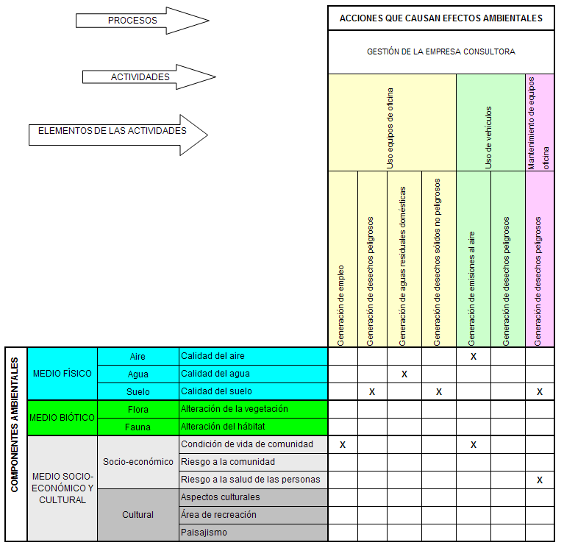

En la Figura 13 se presenta la matriz valorada de identificación de impactos ambientales del proyecto.

**Figura 13.** Matriz valorizada de identificación de los impactos ambientales

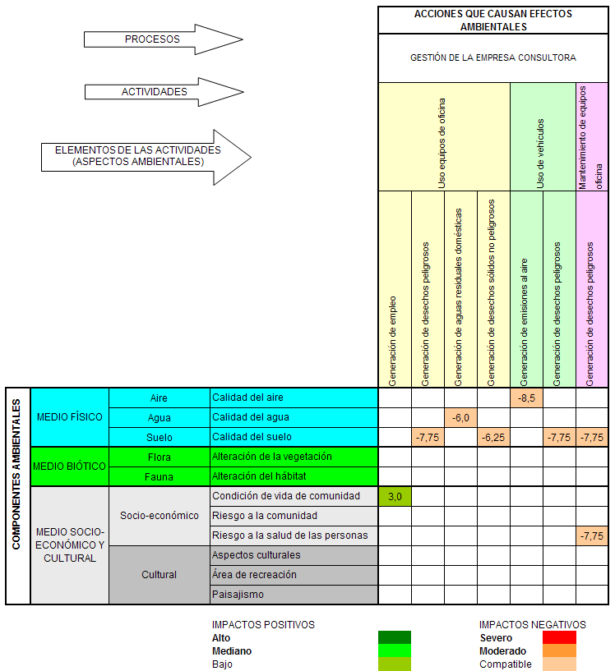

**14.3. Zona de influencia**

Se determina la parroquia Tarqui del cantón Guayaquil como zona de influencia directa de los Impactos ambientales del proyecto.

**14.4. Principales efectos negativos y positivos**

En la evaluación de impactos ambientales del proyecto se identifican siete (7) impactos ambientales negativos y un (1) impacto ambiental positivo:

1. No se identifican impactos ambientales negativos calificados severo o moderados.
2. Se identifican siete (7) impactos negativos compatibles con la actividad. Seis (6) se relacionan con el medio físico y se refieren a la calidad del aire, la calidad del agua y la calidad del suelo; uno se relaciona con el medio socio-económico y se refiere a los riesgos a la salud de las personas.
3. Se identifica un (1) impacto ambiental positivo, se relaciona con el medio socio-económico y se refiere a la condición de vida de la comunidad.

**14.5. Plan de prevención y mitigación de los impactos ambientales, programa de ejecución y costos**

En la Tabla 63 se presenta un cuadro que relaciona los impactos ambientales – medidas ambientales y en base a ello se establece un Plan de Manejo Ambiental con el cronograma valorado de aplicación de las medidas ambientales.

**Tabla 63.** Relación de impactos ambientales – medidas ambientales y Plan de Manejo Ambiental

|  |  |  |  |  |  |  |  |  |  |  |  |  |  |  |  |  |  |  |  |
| --- | --- | --- | --- | --- | --- | --- | --- | --- | --- | --- | --- | --- | --- | --- | --- | --- | --- | --- | --- |
| **RELACIÓN IMPACTOS AMBIENTALES - MEDIDAS AMBIENTALES** | | | | | | **PLAN DE MANEJO AMBIENTAL** | | | | | | | | | | | | | |
| **IMPACTOS AMBIENTALES** | | | **MEDIDAS AMBIENTALES** | |  | **CRONOGRAMA DE IMPLANTACIÓN** | | | | | | | | | | | | **Costo estimado, $** | **%** |
| **DESCRIPCIÓN DEL IMPACTO** | | **COMPONENTE AMBIENTAL AFECTADO** | **TIPO** | **DESCRIPCIÓN DE LA MEDIDA** | **CARGO RESPONSABLE** | **1** | **2** | **3** | **4** | **5** | **6** | **7** | **8** | **9** | **10** | **11** | **12** |
| Generación de empleo | **-** | Condición de vida de la comunidad | Estimulación | Realizar dos capacitaciones anuales en temas ambientales. | Consultor Director |  |  |  |  |  |  |  |  |  |  |  |  | 300,0 | 24,2% |
| Estimulación | Permitir que estudiantes de educación media realice prácticas laborales. | Consultor Director |  |  |  |  |  |  |  |  |  |  |  |  | 150,0 | 12,1% |
| Generación de desechos peligrosos | Cartuchos de impresoras, toners de fax, etc. | Calidad del suelo | Preventivas | Implantar un sistema documental de 0 papeles. | Consultor Director |  |  |  |  |  |  |  |  |  |  |  |  | 100,0 | 8,1% |
| Mitigación | Implantar un sistema de inyección de tinta en reemplazo de los cartuchos de impresión. | Consultor Director |  |  |  |  |  |  |  |  |  |  |  |  | 200,0 | 16,1% |
| Mitigación | Disminuir el uso del fax e implantar el correo electrónico como medio de envío/recepción de documentos. | Consultor Director |  |  |  |  |  |  |  |  |  |  |  |  | 0,0 | 0,0% |
| Generación de aguas residuales domésticas | - | Calidad del agua | Preventivas | Descarga de agua residual al sistema de alcantarillado sanitario. | Consultor Director |  |  |  |  |  |  |  |  |  |  |  |  | 0,0 | 0,0% |
| Generación de desechos sólidos no peligrosos | Restos de cartón, hojas de papel usado, plásticos, etc. | Calidad del suelo | Mitigación | Establecer un programa de reciclado teniendo en cuenta el origen de los desechos sólidos: cartón, papel, plástico, vidrio, metales, etc. | Consultor Director |  |  |  |  |  |  |  |  |  |  |  |  | 40,0 | 3,2% |
| Generación de emisiones al aire | Ruido, emisiones gaseosas de combustión. | Calidad del aire | Seguimiento | Medición anual de la emisión de ruido vehicular y de gases de combustión. | Consultor Director |  |  |  |  |  |  |  |  |  |  |  |  | 300,0 | 24,2% |
| Generación de desechos peligrosos | Aceites y filtros usados. | Calidad del suelo | Mitigación | Gestionar los aceites y filtros usados a través de las estaciones de servicio autorizadas. | Consultor Director |  |  |  |  |  |  |  |  |  |  |  |  | 150,0 | 12,1% |
| Generación de desechos peligrosos | Envases vacíos, textiles impregnados con solventes, etc. | Calidad del suelo, riesgo a la salud de las personas | Seguimiento | Solicitar al proveedor del servicio de mantenimiento de equipos una copia del manifiesto único de entrega de desechos peligrosos. | Consultor Director |  |  |  |  |  |  |  |  |  |  |  |  | 0,0 | 0,0% |
|  |  |  |  |  |  | **TOTAL** | | | | | | | | | | | | **1240,0** | **100,0%** |
|  |  |  |  |  |  | MESES DEL AÑO | | | | | | | | | | | |  |  |

**15. CONCLUSIONES Y RECOMENDACIONES**

**15.1. Principales ventajas del Proyecto**

Las principales ventajas para la implementación del proyecto de una oficina de consultoría de servicios ambientales son:

1. No requiere de gran infraestructura ni de montos elevados de inversión.
2. Los clientes objetivos son empresas por lo que producción del servicio no requiere grandes contrataciones de personal.
3. Es un servicio que su cumplimiento está también supervisado por entidades Control competentes.
4. Ninguna empresa de la competencia está direccionando su producto especialmente para empresa PYMES.
5. Las empresas PYMES es un número importante en nuestro país.
6. La operación de la oficina de consultoría es una actividad de bajo impacto ambiental negativo y crea una externalidad positiva.

**15.2. Principales desventajas**

Poca habilidad e interés de parte de las autoridades competentes para formalizar ambientalmente a las PYMES dentro del marco legal, junto con la poca conciencia ambiental de las PYMES para involucrarse en sistemas de gestión.

La creencia arraigada de la gran mayoría de las PYMES de que su actividad “no contamina” o “no crea impactos ambientales negativos”; junto con la falta de conocimiento, poca cultura y falta de conciencia y compromiso ambiental, ocasiona que sea difícil que las PYMES accedan voluntariamente a incorporar dentro de su actividad los escenarios ambientales.

Para las PYMES el manejo de los costos es un tema crucial por los escasos recursos que manejan, por lo que formalizarse dentro de un sistema de gestión ambiental que conlleva costos adicionales u ocultos puede parecerles oneroso.

**15.3. Estrategias de ejecución del proyecto**

Es necesario plantear estrategias de ventas direccionadas para motivar a las PYMES a tomar conciencia de la responsabilidad ambiental y el ineludible deber que tienen de sincerar sus costos.

Tarde o temprana deberán regularizar su situación legal ambiental, y la mejor forma es mediante una gestión planificada, de no ser así podrían verse obligado a cerrar sus operaciones ya sea por denuncia ciudadanas o por exigencias de las autoridades de control.

Es conveniente que las autoridades de control tomen medidas inmediatas que permitan incentivar y consolidar actividades de gestión ambienta en las PYMES. La capacidad interna para prevenir el deterioro ambiental es responsabilidad de todos.

Es necesario comunicar a las PYMES de los beneficios y las ventajas que pueden tener al ingresar a un Sistema de Gestión Ambiental mediante un enfoque multidisciplinario.

Involucrar a todo el personal, directivos y socios de las PYMES y hacerles conocer que se pueden sentir orgullosos de que su empresa esté participando en un proceso ambiental.

Los beneficios potenciales asociados con un Sistema de Gestión Ambiental efectivo incluyen:

1. El [mantenimiento](http://www.monografias.com/trabajos15/mantenimiento-industrial/mantenimiento-industrial.shtml) de buenas relaciones con el público y la [comunidad](http://www.monografias.com/trabajos13/vida/vida.shtml).
2. Satisfacer los criterios de inversionistas y mejorar el acceso al [capital](http://www.monografias.com/trabajos13/capintel/capintel.shtml).
3. Mejorar la [imagen](http://www.monografias.com/trabajos7/imco/imco.shtml) y la participación en el [mercado](http://www.monografias.com/trabajos13/mercado/mercado.shtml).
4. Mejorar el [control](http://www.monografias.com/trabajos14/control/control.shtml) de costos.
5. Reducir incidentes que puedan concluir en pérdidas por responsabilidades legales.
6. Ahorro de [consumo](http://www.monografias.com/trabajos14/consumoahorro/consumoahorro.shtml) de [materiales](http://www.monografias.com/trabajos14/propiedadmateriales/propiedadmateriales.shtml) y energía.
7. Fomentar el desarrollo y compartir las [soluciones](http://www.monografias.com/trabajos14/soluciones/soluciones.shtml) ambientales.
8. Mejorar las relaciones entre la industria y las autoridades ambientales.

Contribuir al logro de una sociedad sustentable debe convertirse en una meta prioritaria para las PYMES, lo que implica, que su producción no deben realizarse a cualquier [costo](http://www.monografias.com/trabajos7/coad/coad.shtml#costo) económico y ambiental. En este sentido, es necesario la introducción de conceptos ambientales y el uso de tecnologías que permitan la mejora continua de los aspectos técnicos vinculados al medio ambiente, teniendo en cuenta que los impactos ambientales no podrán ser llevados a cero o eliminados, pero si pueden ser reducidos a niveles ambientalmente aceptables.

Resulta prioritario la incorporación de los aspectos ambientales en la [toma de decisiones](http://www.monografias.com/trabajos12/decis/decis.shtml) de toda la [gestión](http://www.monografias.com/trabajos15/sistemas-control/sistemas-control.shtml) a desarrollar, desde la etapa de concepción, estudios, [proyectos](http://www.monografias.com/trabajos12/pmbok/pmbok.shtml), ejecución y puesta en marcha de los nuevos [objetivos](http://www.monografias.com/trabajos16/objetivos-educacion/objetivos-educacion.shtml), modernizaciones, introducción de [nuevas tecnologías](http://www.monografias.com/trabajos15/nvas-tecnologias/nvas-tecnologias.shtml), en la explotación de las instalaciones existentes y la [comercialización](http://www.monografias.com/trabajos/comercializa/comercializa.shtml) de los [productos](http://www.monografias.com/trabajos12/elproduc/elproduc.shtml) y [servicios](http://www.monografias.com/trabajos14/verific-servicios/verific-servicios.shtml). Es importante tener en cuenta que aunque la protección ambiental es la clave de la sustentabilidad, no es el único factor a considerar.

Alguna [PYMES](http://www.monografias.com/trabajos5/induemp/induemp.shtml) poseen [problemas ambientales](http://www.monografias.com/trabajos15/medio-ambiente-venezuela/medio-ambiente-venezuela.shtml) desarrollados durante décadas y que no pueden ser resueltos de inmediato, este no debe ser motivo para evitar la aplicación de una gestión ambiental; por el contrario buscar una solución planificada al problema son las alternativas que ofrece la gestión ambiental.

**NOMENCLATURA**

**SÍMBOLOS UNIDAD**

BTU British Thermal Unit, unidad de energía inglesa

% tanto por ciento

**ABREVIATURAS**

PYMES Pequeñas Y Medianas Empresas

EsIA Estudio de Impacto Ambiental

AAC Auditoría Ambiental de Cumplimiento

DE Decreto ejecutivo

RO Registro oficial

RO-S Registro oficial suplemento

RO-E Registro oficial edición especial

*TULSMA* Texto Unificado de Legislación Ambiental Secundaria del Ministerio del Ambiente

SUMA Sistema Único del Manejo Ambiental

NTE INEN Norma técnica ecuatoriana del Instituto Ecuatoriano de Normalización - INEN

USD Dólares de Estados Unidos de América

PERT *Program Evaluation and Review Technique*, Técnica de Revisión y Evaluación de Programas

CF Costo fijo

M/O Mano de obra

MCU Margen de contribución unitaria

PEUL Punto de equilibrio en unidades de c/línea

MCPP Margen de contribución promedio ponderado

PEUM Punto de equilibrio en unidades de la mezcla

AF Activos fijos

TIR Tasa Interna de Retorno

VAN Valor Actual Neto

INEN Instituto Ecuatoriano de Normalización

**REFERENCIAS BIBLIOGRÁFICAS**

1. ALADI. Situación y desempeño de las PYMES del Ecuador en el Mercado Internacional. Seminario Taller: Mecanismo de Promoción de Exportaciones para las pequeñas y Medianas empresas en los Países de la ALADI, Montevideo. Uruguay 13 y 14 de septiembre 2001.
2. *AZQUETA Diego. Introducción a la Economía Ambiental.* Editorial McGraw-Hill, 2002. ISBN 84-481-3526-1.
3. Cámara de Industrias de Guayaquil Web: <http://www.cig.org.ec/inicio.ks>
4. Cámara de la Pequeña Industria *del* Guayas Web: <http://www.capig.org.ec/>
5. Cámara de la Pequeña Industriade Pichincha Web: <http://www.pequenaindustria.com.ec/>
6. Codificación del Código del Trabajo. Codificación 17, Registro Oficial Suplemento 167 de 16 de Diciembre del 2005.
7. *Constitución de la República del Ecuador (RO-449: 20-octubre-2008).*
8. ESPINOZA Guillermo. Fundamentos de Evaluación de Impacto Ambiental. BANCO INTERAMERICANO DE DESARROLLO – BID. CENTRO DE ESTUDIOS PARA EL DESARROLLO – CED. SANTIAGO – CHILE. 2001.
9. FIELD, Barry. *Economía Ambiental.* Editorial McGraw-Hill, 1999. ISBN 958-600419-8.
10. *SAPAG N., SAPAG R., Preparación y Evaluación de Proyectos.* Editorial McGraw-Hill, 1999. ISBN 968-422-045-6.
11. TULMAS, Libro VI De la Calidad Ambiental (DE-3516, RO-E2: 31-mar-2003). Título V: Reglamento para la Prevención y Control de la Contaminación por Desechos Peligrosos.
12. SANTOS, Héctor Aníbal. *Diseño y Evaluación de Proyectos*, Imprenta de la Universidad Técnica de Ambato, 2001. ISBN 9978-978-01-1.
13. Superintendencia de Compañías Web: <http://www.supercias.gov.ec/>

**ANEXOS**

**ANEXO 1**

**VISITA A LAS PÁGINAS WEB DE LA EMPRESAS DE LA COMPETENCIA**

CONSULTORA AMBIENTAL ECOSAMBITO C. LTDA.

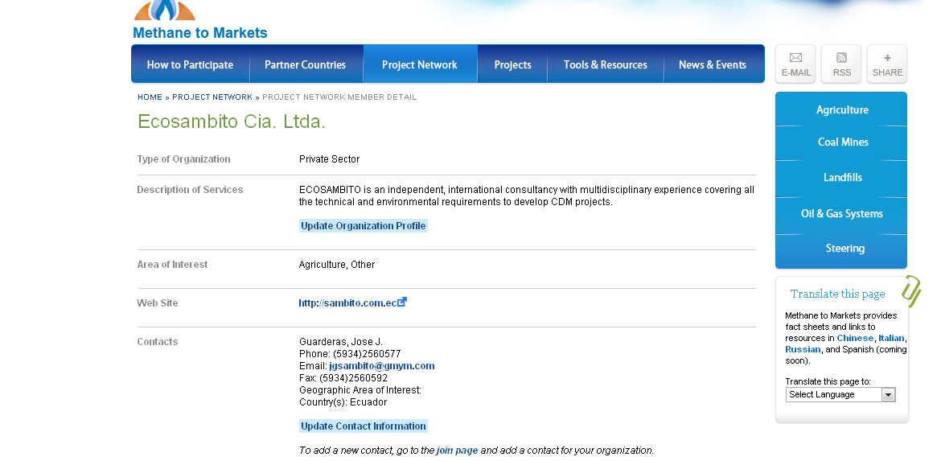

CONSULSUA C. LTDA. CONSULTORÍA SUAREZ



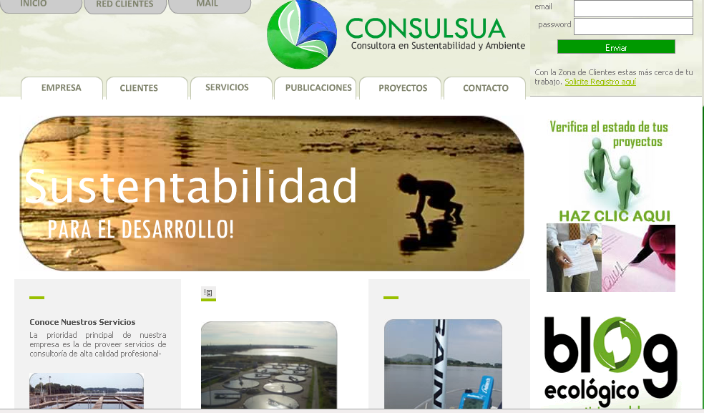

EKOPRAXIS CIA. LTDA.

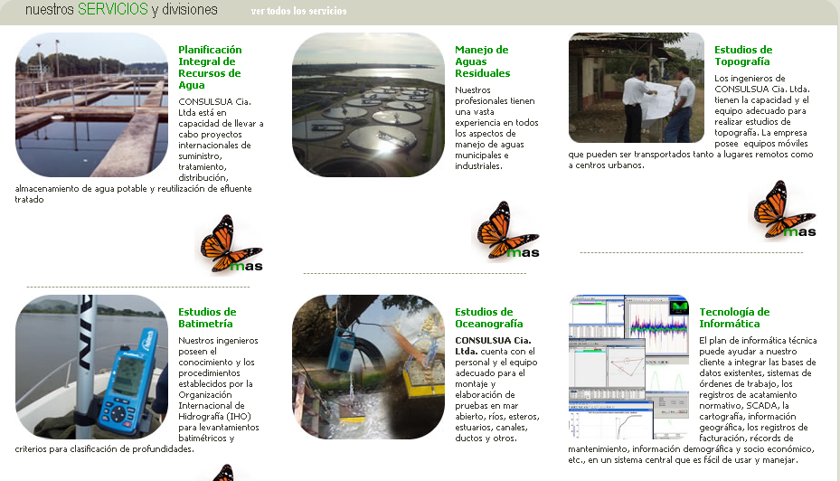

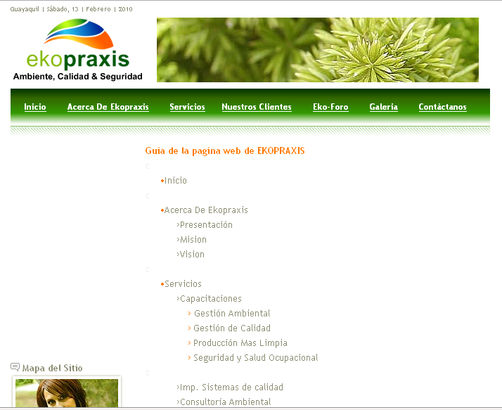

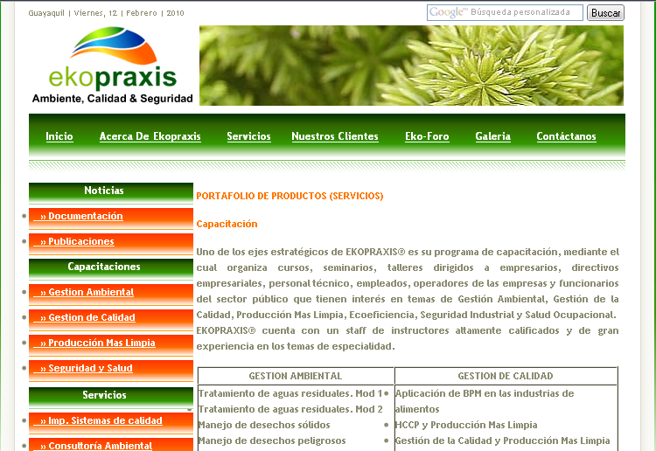

PSI PRODUCTOS Y SERVICIOS INDUSTRIALES CIA LTDA.

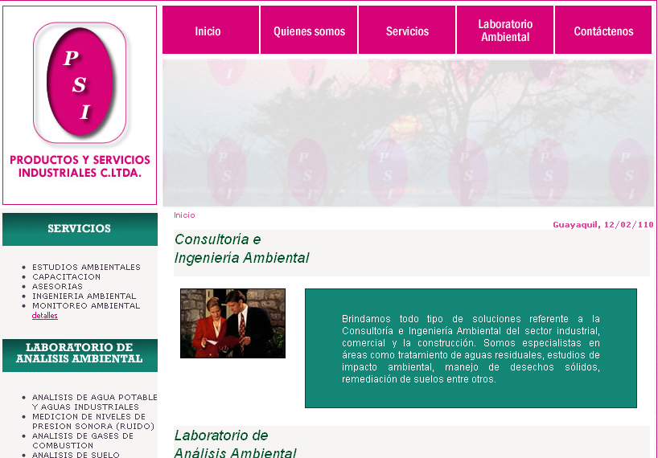

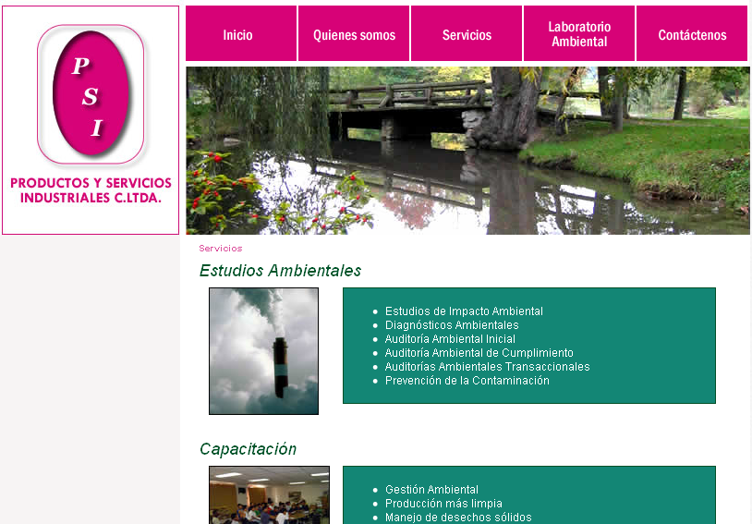

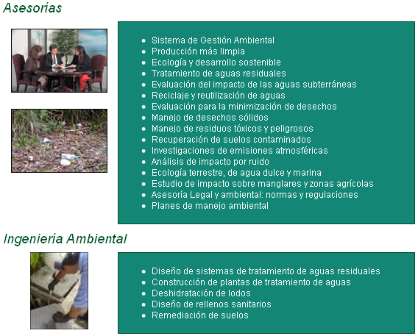

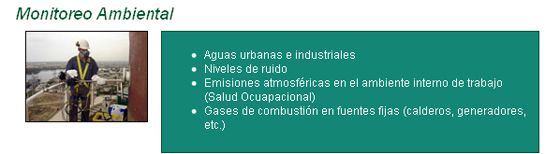

EFFICACITAS

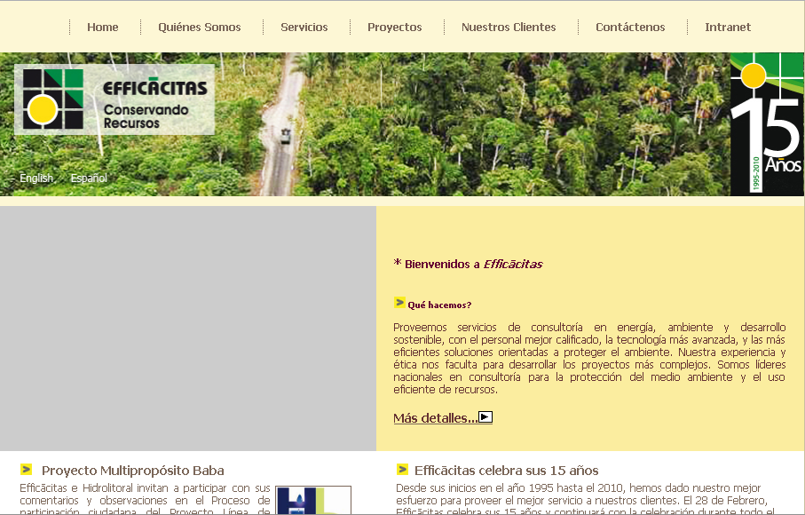

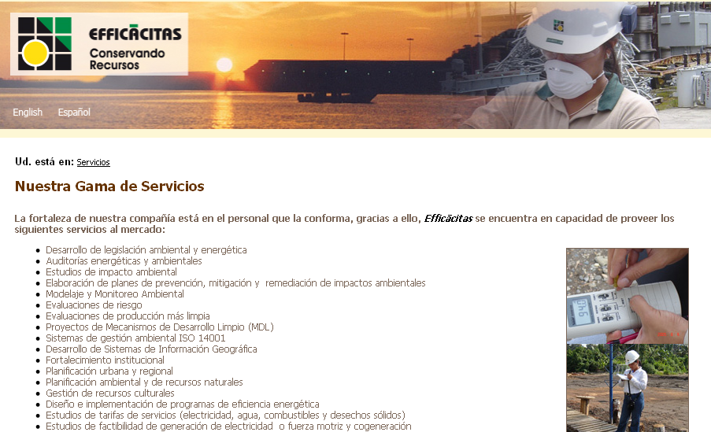

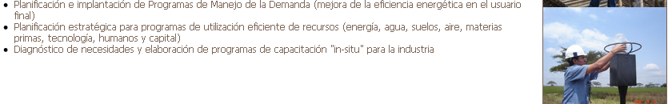

**ANEXO 2**

**MATRICES DETALLADAS DE EVALUACIÓN DE IMPACTOS AMBIENTALES**





**ANEXO 3**

**Proclamación de la Década de las Naciones Unidas de la Educación para el Desarrollo Sostenible. Resolución 57/254 aprobada por la Asamblea General de las Naciones Unidas el 20 de diciembre de 2002**